REPUBLIKA HRVATSKA
ZADARSKA ŽUPANIJA
OPĆINA GRAČAC

Općinski načelnik
KLASA: 351-01/18-01/4
URBROJ: 2198/31-01-21-22
Gračac, 30. ožujka 2021. godine

Temeljem čl. 20. st. 1. Zakona o održivom gospodarenju otpadom (''Narodne novine'' br. 94/13, 73/17, 14/19, 98/19) te čl. 47. Statuta Općine Gračac («Službeni glasnik Zadarske županije» 11/13, „Službeni glasnik Općine Gračac“ 1/18, 1/20), Zamjenik općinske načelnice koji obnaša dužnost općinskog načelnika Općine Gračac donosi

IZVJEŠĆE
o provedbi Plana gospodarenja otpadom
Općine Gračac
za 2020. godinu

Gračac, 30. ožujka 2021. godine

Sadržaj:

- UVOD...................................................................................................................................3

- OBVEZE JEDINICE LOKALNE SAMOUPRAVE.......................................................8

- DOKUMENTI PROSTORNOG UREĐENJA OPĆINE GRAČAC.............................9

- PLAN GOSPODARENJA OTPADOM OPĆINE GRAČAC.......................................15

- ANALIZA, OCJENA STANJA I POTREBA U GOSPODARENJU
OTPADOM NA PODRUČJU OPĆINE GRAČAC, UKLJUČUJUĆI OSTVARIVANJE CILJEVA..........................................................................................18

- PODACI O VRSTAMA I KOLIČINAMA PROIZVEDENOG
OTPADA, ODVOJENO SAKUPLJENOG OTPADA,
ODLAGANJU KOMUNALNOG I BIORAZGRADIVOG OTPADA
TE OSTVARIVANJU CILJEVA NA PODRUČJU
OPĆINE GRAČAC..........................................................................................................26

- PODACI O POSTOJEĆIM I PLANIRANIM GRAĐEVINAMA I UREĐAJIMA ZA GOSPODARENJE OTPADOM TE STATUS SANACIJE NEUSKLAĐENIH ODLAGALIŠTA I LOKACIJA ONEČIŠĆENIH OTPADOM...................................27

- PODACI O LOKACIJAMA ODBAČENOG OTPADA I NJIHOVOM UKLANJANJU.................................................................................................................29

- MJERE POTREBNE ZA OSTVARENJE CILJEVA SMANJIVANJA ILI SPRJEČAVANJA NASTANKA OTPADA, UKLJUČUJUĆI IZOBRAZNO-INFORMATIVNE AKTIVNOSTI I AKCIJE PRIKUPLJANJA OTPADA............33

- OPĆE MJERE ZA GOSPODARENJE OTPADOM, OPASNIM OTPADOM I POSEBNIM KATEGORIJAMA OTPADA.................................................................39

- MJERE PRIKUPLJANJA MIJEŠANOG KOMUNALNOG OTPADA I BIORAZGRADIVOG KOMUNALNOG OTPADA, TE MJERE ODVOJENOG PRIKUPLJANJA OTPADNOG PAPIRA, METALA, STAKLA I PLASTIKE TE KRUPNOG (GLOMAZNOG) KOMUNALNOG OTPADA......................................42

- POPIS PROJEKATA VAŽNIH ZA PROVEDBU ODREDBI PLANA, ORGANIZACIJSKI ASPEKTI, IZVORI I VISINA FINANCIJSKIH
SREDSTAVA ZA PROVEDBU MJERA GOSPODARENJA OTPADOM.............44

- ROKOVI I NOSITELJI IZVRŠENJA PLANA..........................................................45

- ZAKLJUČAK.................................................................................................................46

- UVOD

Osnovni podaci o Općini Gračac
Općina Gračac teritorijalno je najveća općina u Hrvatskoj a nalazi se u sjeveroistočnom dijelu Zadarske županije, u prostorno-analitičkoj cjelini ličko-pounskog područja. Administrativno pripada Zadarskoj županiji no zemljopisno, povijesno i kulturno je vezana za lički prostor (ličko-krbavski prostor s Pounjem).
Prema prirodno-geografskoj regionalizaciji Hrvatske ovaj prostor se nalazi u tri regionalno prostorne jedinice: gorski masiv Velebit, ličko sredogorje i dolina Zrmanje te do padina Plješivice u pounskom području, pa se prostor kojeg zauzima općina Gračac smatra brdsko-planinskim područjem.
Područje općine prostire se na površini od 957,19 km² odnosno na 26,25% ukupne površine Zadarske županije koja iznosi 3.646,57 km². Prema površini Općina Gračac je najveća u Županiji, no iako je prostorno velika, najslabije je naseljena općina Zadarske županije.
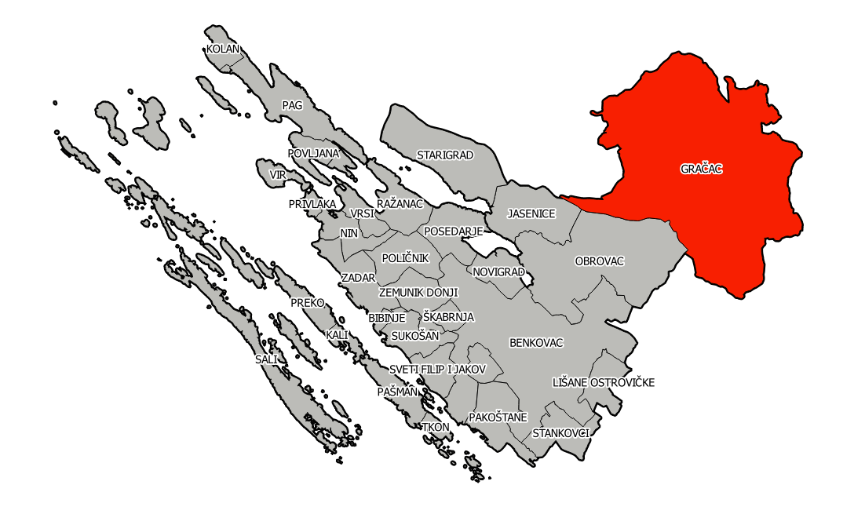
Slika 1: Položaj Općine Gračac u Zadarskoj županiji

Općina Gračac obuhvaća 39 naselja: Begluci, Brotnja, Bruvno, Cerovac, Dabašnica, Deringaj, Donja Suvaja, Drenovac Osredački, Duboki Dol, Dugopolje, Glogovo, Gornja Suvaja, Grab, Gračac, Gubavčevo Polje, Kaldrma, Kijani, Kom, Kunovac Kupirovački, Kupirovo, Mazin, Nadvrelo, Neteka, Omsica, Osredci, Otrić, Palanka, Pribudić, Prljevo, Rastičevo, Rudopolje Bruvanjsko, Srb, Tiškovac Lički, Tomingaj, Velika Popina, Vučipolje, Zaklopac, Zrmanja i Zrmanja Vrelo.
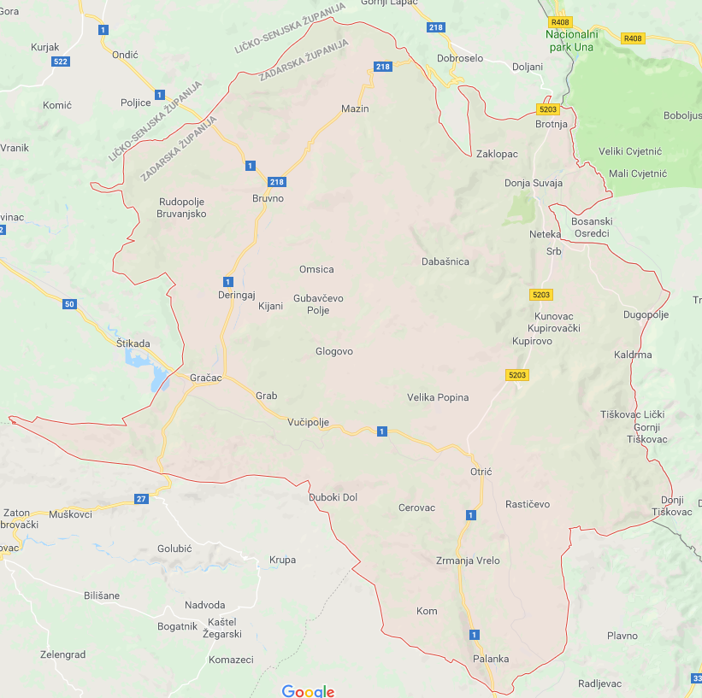
Slika 2: Naselja unutar Općine Gračac (izvor: https://www.google.hr/maps)

Prema posljednjem popisu stanovništva 2011. godine, na području Općine Gračac živjelo je 4.690 stanovnika raspoređenih u 39 naselja, dok je 2001. godine taj broj iznosio 4.000. U samom naselju Gračac prema popisu stanovništva 2011. godine živi 3.063 stanovnika.
U općini Gračac, od svih naselja svojom veličinom i značajem se ističu Gračac i Srb, koji predstavljaju dva centra (Gračac – općinski centar, a Srb manji urbani centar) međusobno udaljena 35 km.
Naselje Gračac je opskrbljeno svim potrebnim društvenim sadržajima poput osnovne i srednje škole, dječjeg vrtića, gradske knjižnice, društvenog doma, zdravstvene stanice, stomatološke ordinacije, ljekarne, 3 crkve i 2 župna ureda, zgrade lokalne samouprave, zgrada ispostava porezne uprave, MIORH i HZZO, zgrada općinskog i prekršajnog suda, zgrada pošte, šumarije, stara i nova nadcestarska služba Gračac, komunalnog poduzeća, HEP-a, policijske postaje, vatrogasne postaje, banke, Ispostave Fine, željezničke i autobusne stanice, trgovina, ugostiteljskih radnji i drugih. U naselju Srb postoji područna osnovna škola, poštanski ured, granična policijska postaja, društveni dom i mjesni odbor, te sadržaji trgovine i ugostiteljstva. Ostala naselja zasad nemaju, osim stanovanja, dugih urbanih sadržaja.
Tablica 1: Prikaz broja stanovnika po naseljima
REDNI BROJ | NASELJE | BR. STANOVNIKA 2001. | BR. STANOVNIKA 2011.
1. | Begluci | 51 | 61
2. | Brotnja | 34 | 47
3. | Bruvno | 55 | 92
4. | Cerovac | 5 | 3
5. | Dabašnica | 0 | 3
6. | Deringaj | 52 | 77
7. | Donja Suvaja | 48 | 53
8. | Drenovac Osredački | 12 | 12
9. | Duboki Dol | 0 | 0
10. | Dugopolje | 8 | 20
11. | Glogovo | 20 | 11
12. | Gornja Suvaja | 20 | 36
13. | Grab | 61 | 78
14. | Gračac | 2.689 | 3.063
15. | Gubavčevo Polje | 15 | 3
16. | Kaldrma | 23 | 31
17. | Kijani | 16 | 56
18. | Kom | 12 | 34
19. | Kunovac Kupirovački | 35 | 37
20. | Kupirovo | 16 | 46
21. | Mazin | 55 | 47
22. | Nadvrelo | 4 | 1
23. | Neteka | 57 | 87
24. | Omsica | 10 | 12
25. | Osredci | 38 | 42
26. | Otrić | 6 | 15
27. | Palanka | 29 | 19
28. | Pribudić | 4 | 5
29. | Prljevo | 3 | 7
30. | Rastičevo | 4 | 4
31. | Rudopolje Bruvanjsko | 31 | 31
32. | Srb | 334 | 472
33. | Tiškovac Lički | 17 | 15
34. | Tomingaj | 21 | 26
35. | Velika Popina | 53 | 71
36. | Vučipolje | 0 | 1
37. | Zaklopac | 15 | 23
38. | Zrmanja | 26 | 21
39. | Zrmanja Vrelo | 44 | 28
SVEUKUPNO |  | 3.293 | 4.690

Na području Općine Gračac prikupljanje, odvoz i zbrinjavanje komunalnog otpada koji nastaje u kućanstvima i gospodarstvu obavlja trgovačko društvo GRAČAC ČISTOĆA d.o.o., za obavljanje komunalne djelatnosti Gračac.
GRAČAC ČISTOĆA d.o.o. u 100% je vlasništvu jedinice lokalne samouprave Općine Gračac koje je osnovano 2013. godine kao općinska komunalna ustanova te od tada djeluje pod istim nazivom. Danas komunalnu djelatnost GRAČAC ČISTOĆA d.o.o. obavlja sa 18 zaposlenih djelatnika, na području koje obuhvaća površinu od 957,19 km², sa preko 4.690 stanovnika i nekoliko većih i manjih gospodarskih subjekata, zdravstvenih, obrazovnih, kulturnih, sportskih i ostalih ustanova i društava, OPG-ova i turističkih iznajmljivača.
Prikupljeni otpad s područja Općine Gračac je do zatvaranja odlagališta GRAČAC ČISTOĆA d.o.o. je odvozilo i odlagalo na odlagalište Stražbenica kojim je do tada upravljalo, a nakon navedenog datuma odvoz i odlaganje otpada se vrši na odlagalište „Kljakovača“ koje pripada Gradu Obrovcu.
Odlagalište Stražbenica, koje se nalazi na administrativnom području Općine Gračac, je dana 29.07.2019. godine zatvoreno te je u planu za sanaciju. Nakon zatvaranja odlagališta otpad se privremeno odlaže na privremeno odlagalište „Kljakovača“ Obrovac do uspostave rada Centra za gospodarenje otpadom Biljane Donje kada se planira odvoz otpada putem pretovarne stanice Gračac koja je trenutačno u izgradnji i zbrinjavanje otpada u CGO Biljane Donje. Odvojeno prikupljeni otpad se planira prikupljati i odvoziti putem trgovačkih društava koje vrše oporabu reciklabilnog otpada od 2021. godine pa nadalje putem novoizgrađenog reciklažnog dvorišta Gračac koje je smješteno uz samu pretovarnu stanicu Gračac radi uspostave učinkovitijeg sustava gospodarenja otpadom.
Prikupljanje, prijevoz, utovar, istovar, manipulaciju i odvoz otpada s područja Općine Gračac, GRAČAC ČISTOĆA d.o.o. obavlja s ukupno 11 specijaliziranih i transportno-manipulativnih vozila i 1 osobno vozilo, a planirana je u 2021. godini nabava dodatnih vozila za odvojeno prikupljanje otpada:
- kamion smećar, Mercedes Atego 1517,
- kamion smećar, Mercedes Arocs 1830l,
- JCB radni stroj 4CX,
- kamion za prijevoz alata s prikolicom, marke Peugeot,
- teretno vozilo Man
- prikolica Mueller Mitteltal
- radni stroj utovarivač Liebherr
- kamion za prijevoz alata s prikolicom, VW Transporter
- prikolica Humbaur hn-hs ta g vd c-470037 na kojem je postavljeno mobilno
reciklažno dvorište
- vozilo Autocisterna za prijevoz vode Mercedes ATEGO 1823

- osobno vozilo Suzuki Vitara,

- autokran dizalicu T22, CENTRET (prikolica)
Opća ocjena je da su vozila u dobrom stanju i dobro održavana. Prema dinamici odvoza sva vozila za prijevoz otpada imaju odgovarajuće frekvencije i rute te je za postojeće stanje broj istih dostatan, ali za provedbu odvojenog prikupljanja otpada s kućnog praga ocjena je da će trgovačko društvo imati nedostatnu količinu kamiona za odvoz otpada dijelom i zbog velikog područja sa kojeg se prikuplja otpad, slijedom čega je potrebno planirati nabavu dodatnih kamiona za prikupljanje i odvoz otpada.
Općina Gračac je donijela PLAN GOSPODARENJA OTPADOM ZA RAZDOBLJE 2017. - 2022. GODINE, Odlukom KLASA: 351-01/18-01/4, URBROJ: 2198/31-02-18-2 dana 21. ožujka 2018. godine na 6. sjednici Općinskog vijeća Općine Gračac.
Temeljem članka 21., stavka 2., Zakona o održivom gospodarenju otpadom (Narodne novine broj 94/13, 73/17, 14/19, 98/19) radi utvrđenja usklađenosti prijedloga Plana gospodarenja otpadom Općine Gračac s odredbama ZOGO, pribavljena je prethodna suglasnost Zadarske županije na prijedlog Plana gospodarenja otpadom za razdoblje 2017.-2022. god., KLASA: 351-02/18-1/26, URBROJ: 2198/1-07/8-18-2 od 12. ožujka 2018. godine, temeljem prethodno provedenog javnog uvida u nacrt Plana gospodarenja otpadom Općine Gračac i Izvješća o provedenom savjetovanju sa zainteresiranom javnošću KLASA: 351-01/18-01/4, URBROJ: 2198/31-01/18-6 od 12. ožujka 2018. godine objavljenog na službenim internetskim stranicama Općine Gračac www.gracac.hr.
PLAN GOSPODARENJA OTPADOM ZA RAZDOBLJE OD 2017. DO 2022. GODINE objavljen je u Službenom glasniku Općine Gračac broj 3/2018 dana 23. ožujka 2018. godine te na službenim internetskim stranicama Općine Gračac www.gracac.hr
Člankom 20., stavkom 1. Zakona o održivom gospodarenju otpadom ( Narodne novine broj 94/13. i 73/17, 14/19 i 98/19) propisano je da je izvršno tijelo jedinice lokalne samouprave dužno dostaviti godišnje izvješće o provedbi Plana gospodarenja otpadom za prethodnu kalendarsku godinu jedinici područne (regionalne) samouprave i objaviti ga u svom službenom glasilu do 31. ožujka tekuće godine.
Člankom 20., stavkom 2. Zakona o održivom gospodarenju otpadom ( Narodne novine broj 94/13. i 73/17, 14/19 i 98/19), propisana je i obveza jedinica područne (regionalne) samouprave koja dostavlja godišnje izvješće o provedbi Plana i objedinjena izvješća jedinica lokalne samouprave Ministarstvu do 31. svibnja tekuće godine za prethodnu kalendarsku godinu i objavljuje ga u svom službenom glasilu i na svojim mrežnim stranicama.
Člankom 174. Zakona o održivom gospodarenju otpadom (Narodne novine broj 94/13. i 73/17, 14/19 i 98/19.) propisano je da postojeći županijski, gradski i općinski planovi gospodarenja otpadom koji su doneseni na temelju Zakona o otpadu (Narodne novine broj 178/04., 153/05, 111/06., 110/07, 60/08. i 87/09.) do dana stupanja na snagu ovoga Zakona, ostaju na snazi do isteka roka na koji su doneseni u dijelu u kojem nisu u suprotnosti s odredbama ovoga Zakona i Plana.

- OBVEZE JEDINICE LOKALNE SAMOUPRAVE

Jedinica lokalne samouprave dužna je na svom području osigurati:

- javnu uslugu prikupljanja miješanog komunalnog otpada, i biorazgradivog komunalnog otpada,
- odvojeno prikupljanje otpadnog papira, metala, stakla, plastike i tekstila te krupnog (glomaznog) komunalnog otpada,
- sprječavanje odbacivanja otpada na način suprotan ovom Zakonu te uklanjanje tako odbačenog otpada,
- provedbu Plana,
- donošenje i provedbu Plana gospodarenja otpadom jedinice lokalne samouprave,
- provođenje izobrazno-informativnih aktivnosti na svom području,
- mogućnost provedbe akcija prikupljanja otpada.

Više jedinica lokalne samouprave mogu sporazumno osigurati zajedničko ispunjenje jedne ili više obveza, te je dužna sudjelovati u sustavima sakupljanja posebnih kategorija otpada sukladno propisu kojim se uređuje gospodarenje posebnom kategorijom otpada te osigurati provedbu obveze na kvalitetan, postojan i ekonomski učinkovit način u skladu s načelima održivog razvoja, zaštite okoliša i gospodarenja otpadom osiguravajući pri tom javnost rada.

- DOKUMENTI PROSTORNOG UREĐENJA OPĆINE GRAČAC

Stanje na prostoru općini Gračac u načinu postupanja sa otpadom istovjetno je
situaciji na cjelokupnom prostoru Zadarske županije, što znači da zbrinjavanje otpada nije riješeno na zadovoljavajući način. Deponija otpada na lokaciji „Stražbenica“ (Deringaj) je zatvorena u 2019. godini. Odvoz i odlaganje otpada na privremeno odlagalište „Kljakovača“ Obrovac je vršen tijekom čitave 2020. godine.

Miješani komunalni otpad i biorazgradivi otpad s područja Općine odvozio se i odlagao do konačnog zatvaranja odlagališta otpada Odlukom Općinske načelnice Općine Gračac dana 29.07.2019. godine na odlagalištu otpada Stražbenica koje se nalazi na administrativnom području Općine Gračac koja glasi:
„REPUBLIKA HRVATSKA
ZADARSKA ŽUPANIJA
OPĆINA GRAČAC
OPĆINSKA NAČELNICA
KLASA: 351-01/19-01/7
URBROJ: 2198/31-01-19-1
GRAČAC, 29. srpnja 2019.

U skladu s Odlukom o redoslijedu i dinamici zatvaranja odlagališta („Narodne novine“ 3/19, 17/19), čl. 48. Zakona o lokalnoj i područnoj (regionalnoj) samoupravi („Narodne novine“ broj 33/01, 60/01-vjerodostojno tumačenje, 129/05, 109/07, 125/08, 36/09, 150/11, 144/12, 19/13, 137/15 i 125/17) te čl. 47. Statuta Općine Gračac («Službeni glasnik Zadarske županije» 11/13, „Službeni glasnik Općine Gračac“ 1/18), općinska načelnica donosi

O D L U K U
o zatvaranju odlagališta neopasnog otpada „Stražbenica“
u Općini Gračac

Članak 1.
Odlagalište neopasnog otpada „Stražbenica“, a na kojem se odlaže otpad s područja Općine Gračac, zatvara se za svako daljnje odlaganje otpada.

Članak 2.
Posljednji odvoz na odlagalište “Stražbenica” izvršen je 26. srpnja 2019. godine.

Članak 3.
Sukladno Odluci o redoslijedu i dinamici zatvaranja odlagališta („Narodne novine“ br. 3/19, 17/19) zabranjeno je bilo kakvo daljnje odlaganje otpada na odlagalištu „Stražbenica“ od strane svih pravnih i fizičkih osoba.

Članak 4.
Odlaganje otpada s područja Općine Gračac vršit će se na odlagalište Kljakovača na području Grada Obrovca.

Članak 5.
Ova Odluka stupa na snagu danom donošenja.“

Odlagalištem otpada Stražbenica do konačne sanacije upravlja Općina Gračac.
Odlagalište otpada Stražbenica nalazi se oko 7 km sjeverno od Gračaca, na lokaciji Gola Glava, na području katastarske općine Deringaj, zapadno od državne ceste D-1 (Zagreb-Karlovac-Slunj-Korenica-Udbina-Gračac-Obrovac).
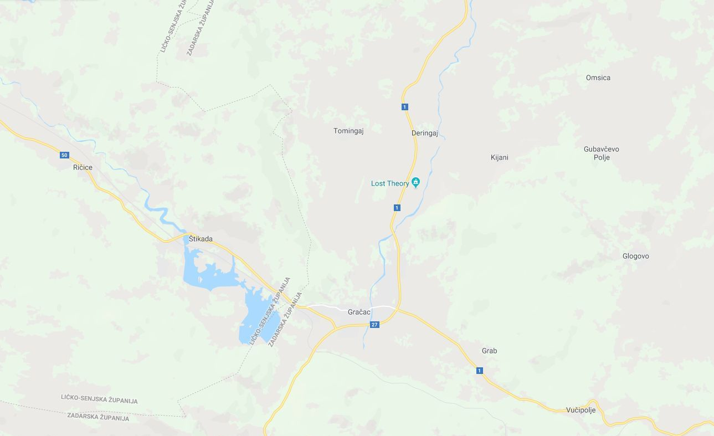
Lokacija odlagališta Stražbenica
Slika 3: Lokacija odlagališta otpada Stražbenica (izvor: www.google.hr/maps)
Pristup lokaciji odlagališta do omogućen je makadamskom cestom koja se spaja na asfaltiranu cestu državnu cestu D-1.
Odlagalište Stražbenica predstavlja lokaciju na kojoj će se izvesti konačna sanacija i trajno zbrinjavanje odloženog otpada, koje je godinama, na nesanitaran način, odlagano na lokaciji. Odlaganje otpada do otvorenja centra za zbrinjavanje otpada, a nakon 29.07.2019., odnosno nakon zatvaranja odlagališta, nije predviđeno, temeljem Odluke o redoslijedu i dinamici zatvaranja odlagališta („Narodne Novine“ br. 3/2019, 17/2019). Istom Odlukom je propisano u cilju provedbe mjere 4.1 – izrada plana zatvaranja odlagališta neopasnog otpada propisane u Planu gospodarenja otpadom Republike Hrvatske 2017. – 2022. godine (»Narodne novine, broj 3/17), a sukladno dokumentu: Dinamika zatvaranja odlagališta neopasnog otpada na području Republike Hrvatske, da se određuje redoslijed i dinamika zatvaranja odlagališta neopasnog otpada po županijama pa sukladno tome i u Zadarskoj županiji te odabir odlagališta neopasnog otpada na kojima će se nastaviti odlagati neopasni komunalni i proizvodni otpad do popunjavanja kapaciteta za odlaganje i odlagališta neopasnog otpada na kojima će se nastaviti odlagati neopasni komunalni i proizvodni otpad do izgradnje i početka rada Centra za gospodarenje otpadom Zadarske županije „Biljane Donje“.
Nakon konačnog zatvaranja odlagališta komunalnog otpada „Stražbenica“ počevši od 29.07.2019. godine, neopasni otpad sa cjelokupnog područja Općine Gračac sakuplja komunalna tvrtka GRAČAC ČISTOĆA d.o.o. i vrši odvoz sakupljenog otpada na 35 km udaljeno odlagalište neopasnog otpada „Kljakovača“, Grada Obrovca.
Odlagalište Stražbenica za koje je planirana sanacija se nalazi na k.č. 899-dio, 900-dio, 9001-dio, 977/3-dio, 977/1-dio, k.o. Deringaj, površine oko 1,85 ha, Na odlagalištu Stražbenica se od 2002. godine do 29.07.2019. godine odlagao pretežno komunalni otpad, te manji udio građevinskog i poljoprivrednog otpada, za područje cijele Općine Gračac.
Odlagališna ploha za sanaciju tlocrtne je površine oko 0,69 ha, a imala je kapacitet za oko 28.500 m³ otpada. Na odlagališnoj plohi je do 2012. godine, tvrtka Komunalno d.o.o. koja je otišla u stečaj, odložila oko 20.000,00 t otpada. Do tada se nije vodila točna evidencija niti je inspekcijskim nadzorom utvrđivana točna količina odloženog otpada. Od 2013. godine do 29.07.2019. godine otpad na odlagalište Stražbenica je odlagala tvrtka Gračac Čistoća d.o.o..
Sukladno Programu gradnje objekata za gospodarenje komunalnim otpadom za 2019. godinu, Općina Gračac je u fazi pripreme dokumentacije za ishođenje građevinske dozvole za sanaciju odlagališta komunalnog otpada Stražbenica, čije je zatvaranje definirano Odlukom o redoslijedu i dinamici zatvaranja odlagališta („Narodne Novine“ br. 3/2019, 17/2019) i Planom gospodarenja otpadom Republike Hrvatske 2017. – 2022. godine (»Narodne novine, broj 3/17).

Općina Gračac je putem Fonda za zaštitu okoliša i energetsku učinkovitost i Ministarstva zaštite okoliša i energetike osigurala sredstva sufinanciranja projektne dokumentacije, ishodila pravomoćnu građevinsku dozvolu, osigurala sredstva potrebna za izvođenje građevinskih radova izgradnje Reciklažnog dvorišta Gračac i u 2020. godini izgradila reciklažno dvorište Gračac.

Provedbene aktivnosti projekta izgradnje reciklažnog dvorišta Gračac su započele tijekom 2019. godine nakon potpisivanja ugovora o sufinanciranju 28.03.2019., a građevinski radovi su započeli potpisivanjem ugovora o gradnji izvoditeljem radova LAVČEVIĆ ZADAR d.o.o. 19.12.2019. godine i završeni su u 2020. godini. Na području Općine Gračac postoji privremeno reciklažno dvorište u naselju Gračac, ali ne postoji izgrađeno reciklažno dvorište koje bi funkcionalno i svojim kapacitetom zadovoljavalo potrebe svih stanovnika s područja Općine Gračac za odvojenim prikupljanjem otpada.

Izgradnjom reciklažnog dvorišta Gračac u 2020. godini su ispunjeni potrebni uvjeti za uspostavom cjelovitog sustava gospodarenja otpadom, odnosno osigurala bi se infrastruktura za zaprimanje odvojeno prikupljenog korisnog komunalnog, glomaznog i opasnog otpada te drugih posebnih kategorija otpada.
Odvojeno prikupljeni otpad stanovništvo Općine Gračac trenutno odvozi u spremnike za odvojeno prikupljanje otpada postavljenih na javnim površinama te na privremeno reciklažno dvorište Gračac u ulici Nikole Tesle bb, koje je upisano u očevidnik reciklažnih dvorišta (dvorište starog komunalnog poduzeća), čija površina, uvjeti prikupljanja, kapacitet i lokacija nisu zadovoljavali potrebe za odvajanjem opasnog otpada, otpadnog papira, metala, stakla, plastike, tekstila te krupnog (glomaznog) komunalnog otpada i EE otpada, te drugih posebnih kategorija otpada s područja Općine Gračac te nije postojala mogućnost proširenja površine kojom raspolaže, niti je postojala mogućnost privremenog skladištenja odvojeno prikupljenog korisnog, glomaznog, opasnog i drugih posebnih kategorija otpada.

U skladu sa Zakonom o održivom gospodarenju otpadom i brojem stanovnika na svom području, Općina Gračac je u obvezi osigurati funkcioniranje najmanje 1 reciklažnog dvorišta za odvojeno prikupljanje otpada za stanovnike s područja Općine Gračac bez naknade.
Općina Gračac je provedbom projekta „Izgradnja reciklažnog dvorišta Gračac“ izvršila izgradnju i opremanje reciklažnog dvorišta u naselju Gračac za sve stanovnike s područja Općine. Tijekom projekta su se provodile informativno-obrazovne aktivnosti i aktivnosti promidžbe i vidljivosti projekta s ciljem informiranja stanovnika o odvojenom prikupljanju komunalnog otpada, lokaciji i korištenju reciklažnog dvorišta, a sve u cilju povećanja stope odvojeno prikupljenog komunalnog otpada i smanjenju količine otpada koji se odlaže na odlagalište što će doprinijeti zaštiti okoliša.

Tijekom provedbe projekta su se provodile informativno-obrazovne aktivnosti u obliku edukativnih radionica i aktivnosti usmjerenih prema lokalnom stanovništvu. Provedbom informativno-obrazovnih aktivnosti obuhvaćeno je stanovništvo na području Općine Gračac koji je informirano u 2020. godini putem dostave letaka izravno na adresu korisnika usluge odvoza komunalnog otpada, dodatne informacije i letke dostavljene uz račune komunalnih usluga, postavljenih informativnih obavijesti na lokaciji reciklažnog dvorišta, putem plakata postavljenih u javnim ustanovama/mjesnom odboru i informiranjem stanovništva putem službene internetske stranice Općine i društvenih mreža (Facebook) tijekom i nakon završetka provedbe projekta.

Na području Općine Gračac su u siječnju 2020. godini održane dvije edukativno-obrazovne aktivnosti putem radionice za djecu osnovnoškolske dobi sa zadaćom upoznavanja djece i mladih s pojmom reciklažnog dvorišta i tko ga sve može koristiti, usmjeravanja na odgovorno ponašanje prema otpadu kao resursu i ulozi reciklažnog dvorišta u cjelovitom sustavu gospodarenja otpadom.
Istovremeno u siječnju i ožujku su održane dvije tribine za sve građane Općine Gračac u Kulturno informativnom centru „Napredak“ Gračac u sklopu projekta “Izobrazno-informativne aktivnosti o održivom gospodarenju otpadom 2019.-2020.“ za Grad Benkovac, Općinu Gračac i Općinu Lovinac koji je financiran iz Kohezijskog fonda u financijskom razdoblju 2014.-2020.
Lokacija projekta reciklažnog dvorišta Gračac je na k.č.br. 3567/1 k.o. Gračac u naselju Gračac na području Općine Gračac u Zadarskoj županiji.

Reciklažno dvorište je nakon završetka projekta Općina Gračac prenijela na upravljanje davatelju javne usluge prikupljanja miješanog komunalnog otpada GRAČAC ČISTOĆA d.o.o. u 100% vlasništvu Općine Gračac, kojem je Općina Gračac dodijelila obavljanje javne usluge, sukladno čl. 35. Zakona o održivom gospodarenju otpadom (NN 94/13, 73/17, 14/19, 98/19). Financijska sredstva za daljnji rad, funkcioniranje i održavanje osigurat će se iz sredstava trgovačkog društva sukladno projektnim aktivnostima predviđenim u projektu, a sukladno Odluci Općinskog vijeća Općine Gračac o davanju Reciklažnog dvorišta na upravljanje KLASA: 361-02/18-01/1, URBROJ: 2198/31-02-20-59 od 21. listopada 2020. godine.

Ciljevi i očekivani rezultati projekta:
Projekt Izgradnja reciklažnog dvorišta Gračac će kroz naredni period doprinijeti povećanju stope odvojeno prikupljenog korisnog komunalnog otpada i smanjenju količine otpada koji se odlaže na odlagalište, prije svega opasnog otpada, otpadnog papira, metala, stakla, plastike, tekstila te krupnog (glomaznog) komunalnog otpada i EE otpada, te drugih posebnih kategorija otpada i time osigurati njegovu odgovarajuću oporabu ili zbrinjavanje. Projekt Izgradnja reciklažnog dvorišta Gračac će doprinijeti i ispunjavanju ciljeva Plana gospodarenja otpadom RH 2017.-2022. (NN 3/17) (u nastavku PGO RH 2017.-2022.).

Projektom su ostvareni svi očekivani rezultati projekta:
Izgrađeno i opremljeno reciklažno dvorište Gračac u naselju Gračac, provedene informativno-obrazovne aktivnosti kroz podjelu letaka (1.460 kom), postavljeni plakati u javnim ustanovama/mjesnom odboru (23 kom) i održane 4 radionice za djecu sa podijeljenih 290 brošura namijenjenih svakoj dobnoj skupini posebno, 150 radnih listića za osnovnoškolsku djecu i izrađene dvije web obavijesti za Internet i Facebook stranicu Općine - 2 puta tijekom provedbe projekta i postavljanje trajne ploče sa oznakom projekta na izgrađeno reciklažno dvorište (1 kom).

Ukupna vrijednost projekta nakon završetka projekta:
3.496.289,96 HRK

Iznos koji je sufinancirao EU:
2.902.158,69 HRK

Razdoblje provedbe projekta:
25.02.2019. – 28.10.2020. godine,
odnosno 19 mjeseci od stupanja na snagu Ugovora 28.03.2019. godine

Završno izvješće o provedbi projekta je izrađeno 25.11.2020. godine te je u cijelosti prihvaćeno od strane, a odobreno od strane provedbenih tijela projekta Ministarstva gospodarstva i održivog razvoja (PT1) i Fonda za zaštitu okoliša i energetsku učinkovitost (PT2) s danom 07.01.2021. godine.

Lokacije odlagališta neopasnog otpada Stražbenica, Reciklažnog dvorišta Gračac i Pretovarne stanice Gračac su usklađene sa prostorno planskom dokumentacijom Zadarske županije te su označene u Prostornom planu Zadarske županije kao komunalne zone K1, K2, K3 i K4.

Slika 4: Odlagalište komunalnog otpada Stražbenica prije zatvaranja
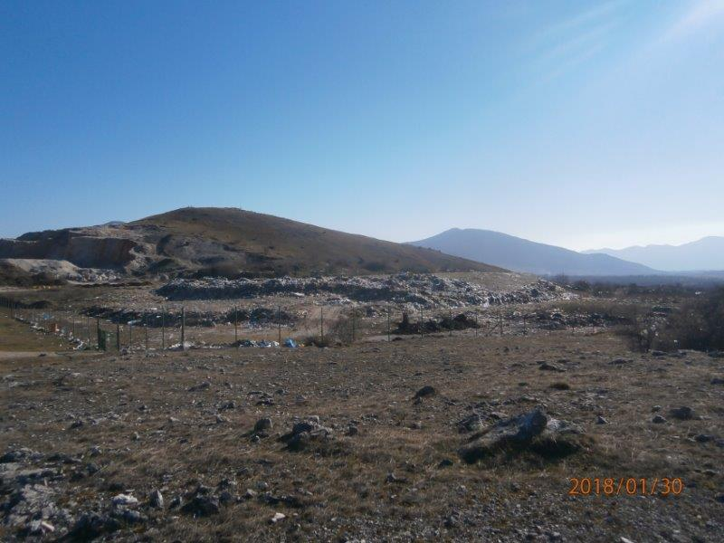

Slika 5: Zatvoreno odlagalište komunalnog otpada Stražbenica
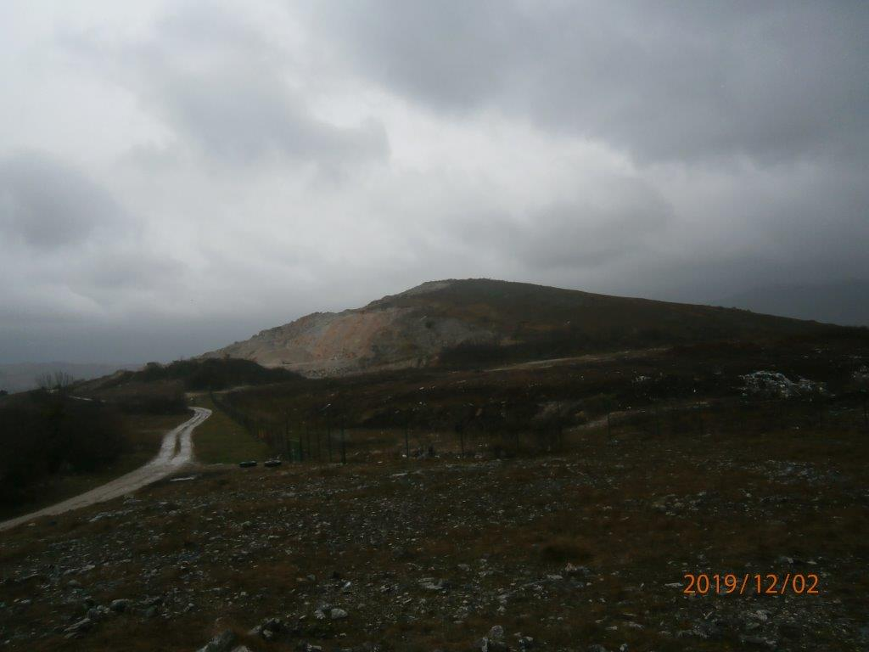

Slika 6: Izgrađeno Reciklažno dvorište Gračac i izgradnja pretovarne stanice

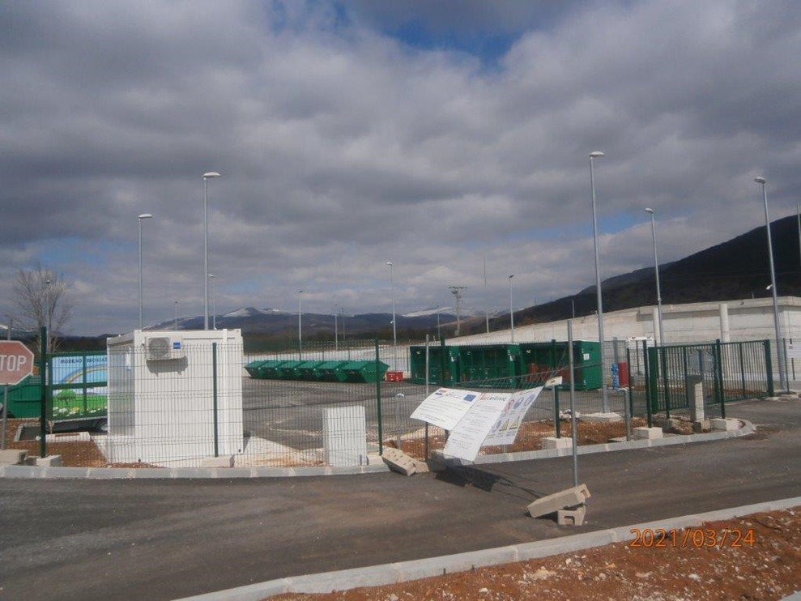

- PLAN GOSPODARENJA OTPADOM OPĆINE GRAČAC

Naziv plana: PLAN GOSPODARENJA OTPADOM ZA RAZDOBLJE OD 2017. DO 2022. GODINE („Službeni glasnik Općine Gračac“ broj 3/2018.)
Općina Gračac nije za 2019. godinu izrađivala niti donosila izmjene/dopune Plana obzirom da je inicijalni prijedlog Plana donesen u 2018. godini od kada se osnovne odredbe Plana nisu u značajnijoj mjeri mijenjale.
Temeljem članka 21., stavka 2., Zakona o održivom gospodarenju otpadom (Narodne novine broj 94/13, 73/17, 14/19, 98/19), radi utvrđenja usklađenosti prijedloga Plana gospodarenja otpadom Općine Gračac s odredbama ZOGO, pribavljena je prethodna suglasnost Zadarske županije na prijedlog Plana gospodarenja otpadom za razdoblje 2017.-2022. god., KLASA: 351-02/18-1/26, URBROJ: 2198/1-07/8-18-2 od 12. ožujka 2018. godine.
Plan gospodarenja otpadom za razdoblje 2017. do 2022. godine sadrži:
1. UVOD
1.1 Zakonski okviri gospodarenja otpadom
1.1.1 Strategija gospodarenja otpadom RH
1.1.2 Ocjena konherentnosti ciljeva – potpuna provedba zakonodavstva EU o otpadu
1.1.3 Zakon o održivom gospodarenju otpadom i usklađivanje ciljeva
1.1.4 Plan gospodarenja otpadom RH za razdoblje 2017.-2022. godine
1.2 Gospodarenje otpadom na lokalnoj razini – obveze jedinice lokalne samouprave
2 ANALIZA, TE OCJENA STANJA I POTREBA U GOSPODARENJU OTPADOM NA PODRUČJU OPĆINE GRAČAC UKLJUČUJUĆI OSTVARIVANJE CILJEVA
2.1 Osnovni podaci o Općini Gračac
2.2 Analiza postojećeg stanja sustava gospodarenja otpadom na području Općine Gračac
2.2.1 Prikupljanje, odvoz i zbrinjavanje komunalnog otpada
2.2.2 Prikupljanje i zbrinjavanje posebnih kategorija otpada
2.2.3 Sustav naplate
2.2.4 Izobrazno – informativne aktivnosti
2.2.5 Akcije prikupljanja otpada
2.2.6 Analiza obveza Općine Gračac
2.3 Ocjena postojećeg stanja gospodarenja otpadom u Općini Gračac
2.4 Ciljevi i mjere gospodarenja otpadom Općine Gračac
3 PODACI O VRSTAMA I KOLIČINAMA PROIZVEDENOG OTPADA, ODVOJENO SAKUPLJENOG OTPADA, ODLAGANJU KOMUNALNOG I BIORAZGRADIVOG OTPADA TE OSTVARIVANJU CILJEVA
3.1 Vrste i količine proizvedenog komunalnog otpada i odvojeno sakupljenog otpada
3.2 Odlaganje otpada
4 PODACI O POSTOJEĆIM I PLANIRANIM GRAĐEVINAMA I UREĐAJIMA ZA GOSPODARENJE OTPADOM TE STATUSU SANACIJE NEUSKLAĐENIH ODLAGALIŠTA I LOKACIJA ONEČIŠĆENIH OTPADOM
4.1 Podaci o postojećim građevinama i uređajima za gospodarenje otpadom
4.2 Podaci o planiranim građevinama i uređajima za gospodarenje otpadom
4.2.1 Reciklažno dvorište
4.2.2 Mobilno reciklažno dvorište
4.2.3 Reciklažno dvorište za građevni otpad
4.2.4 Planirana nabava opreme i vozila
4.3 Status sanacije neusklađenih odlagališta i lokacija onečišćenih otpadom
5 PODACI O LOKACIJAMA ODBAČENOG OTPADA I NJIHOVOM UKLANJANJU
6 MJERE POTREBNE ZA OSTVARIVANJE CILJEVA SMANJIVANJA ILI SPRJEČAVANJA NASTANKA OTPADA, UKLJUČUJUĆI IZOBRAZNO-INFORMATIVNE AKTIVNOSTI I AKCIJE PRIKUPLJANJA OTPADA
7 OPĆE MJERE ZA GOSPODARENJE OTPADOM, OPASNIM OTPADOM I POSEBNIM KATEGORIJAMA OTPADA
7.1 Opće mjere za gospodarenje otpadom
7.2 Mjere za gospodarenje opasnim otpadom
7.3 Mjere za gospodarenje posebnim kategorijama otpada
8 MJERE PRIKUPLJANJA MIJEŠANOG KOMUNALNOG OTPADA I BIORAZGRADIVOG KOMUNALNOG OTPADA
9 MJERE ODVOJENOG PRIKUPLJANJA OTPADNOG PAPIRA, METALA, STAKLA I PLASTIKE TE KRUPNOG (GLOMAZNOG) KOMUNALNOG OTPADA
10 POPIS PROJEKATA VAŽNIH ZA PROVEDBU ODREDBI PLANA
11 ORGANIZACIJSKI ASPEKTI, IZVORI I VISINA FINANCIJSKIH SREDSTAVA ZA PROVEDBU MJERA GOSPODARENJA OTPADOM
12 ROKOVI I NOSITELJI IZVRŠENJA PLANA
13 POPIS PRIMIJENJENIH ZAKONA, PRAVILNIKA I DOKUMENTACIJE

Ciljevi i mjere gospodarenja otpadom Općine Gračac
Temeljem analize i ocjene postojećeg stanja, sukladno ZOGO i PGO RH, te ovisno o mogućnostima, definirani su sljedeći ciljevi i mjere Općine Gračac:

C.1. UNAPRIJEDITI SUSTAV GOSPODARENJA KOMUNALNIM
OTPADOM

C.1.1. Smanjiti ukupnu količinu proizvedenog komunalnog otpada za 5% do 2022. godine u odnosu na ukupno proizvedenu količinu komunalnog otpada u 2015. godini .
M.1.1.1. Provođenje mjera definiranih Planom sprječavanja nastanka otpada
M.1.1.2. Osiguranje potrebne opreme za provođenje kućnog kompostiranja
M.1.1.3. U reciklažnom dvorištu osigurati prostor za uspostavu kutka za ponovnu uporabu proizvoda
M.1.1.4. Provođenje izobrazno – informativnih aktivnosti
M.1.1.5. Provođenje akcija prikupljanja otpada

C.1.2. Odvojeno prikupiti 60% komunalnog otpada (prvenstveno papir, karton, staklo, plastiku, metal, biootpad i dr.) M.1.2.1. Izgradnja reciklažnog dvorišta
M.1.2.2. Nabava mobilnog reciklažnog dvorišta
M.1.2.4. Provođenje izobrazno – informativnih aktivnosti
M.1.2.5. Provođenje akcija prikupljanja otpada

C.1.3. Odvojeno prikupiti 40% biootpada iz komunalnog otpada
M.1.3.1. Osiguranje potrebne opreme za provođenje
kućnog kompostiranja

C.2. UNAPRIJEDITI SUSTAV GOSPODARENJA POSEBNIM KATEGORIJAMA OTPADA
M.2.1. Uspostava reciklažnog dvorišta
M.2.2. Nabava mobilnog reciklažnog dvorišta
M.2.3. Provođenje izobrazno – informativnih aktivnosti
M.2.4. Provođenje akcija prikupljanja otpada

C.3. SPRIJEČITI NASTANAK DIVLJIH ODLAGALIŠTA OTPADA M.3.1. Sprječavanje nepropisnog odbacivanja otpada
M.3.2. Uklanjanje otpada odbačenog u okoliš

Plan gospodarenja otpadom Općine Gračac izrađen je sukladno važećem Zakonu o održivom gospodarenju otpadom (Narodne novine broj 94/13. i 73/17) .
Plan gospodarenja otpadom grada ili općine donosi gradsko, odnosno općinsko vijeće, uz prethodnu suglasnost upravnog tijela jedinice područne (regionalne) samouprave nadležnog za poslove zaštite okoliša.
Izvršno tijelo jedinice lokalne samouprave, odnosno općinski načelnik općine Gračac dostavlja godišnje Izvješće o provedbi Plana za prethodnu kalendarsku godinu jedinici područne (regionalne) samouprave – Zadarskoj županiji i objavljuje ga do 31. ožujka tekuće godine u svom službenom glasilu „Službeni glasnik Općine Gračac“ i na službenim internetskim stranicama.

- ANALIZA, OCJENA STANJA I POTREBA U GOSPODARENJU OTPADOM NA PODRUČJU OPĆINE GRAČAC, UKLJUČUJUĆI OSTVARIVANJE CILJEVA

Na području Općine Gračac prikupljanje, odvoz i zbrinjavanje komunalnog otpada koji nastaje u kućanstvima i gospodarstvu obavlja trgovačko društvo GRAČAC ČISTOĆA d.o.o., za obavljanje komunalne djelatnosti Gračac.
GRAČAC ČISTOĆA d.o.o. u 100% je vlasništvu jedinice lokalne samouprave Općine Gračac.

SUSTAV PRIKUPLJANJA KOMUNALNOG OTPADA NA PODRUČJU OPĆINE GRAČAC DIJELI SE NA:
- sustav prikupljanja miješanog komunalnog otpada iz kućanstva;
- sustav prikupljanja miješanog komunalnog otpada koji je po prirodi i sastavu sličan otpadu iz kućanstva;
- sustav prikupljanja papira i plastike (metala) iz kućanstava i gospodarstva;
- sustav prikupljanja otpada namijenjenog recikliranju putem zelenih otoka;
- sustav prikupljanja krupnog (glomaznog) otpada.

Sustav prikupljanja miješanog komunalnog otpada iz kućanstva
Sustav prikupljanja miješanog komunalnog otpada zasnovan je na prikupljanju otpada kojeg stanovništvo odlaže u standardne posude čije se veličine razlikuju ovisno o njihovim potrebama. Miješani komunalni otpad iz kućanstva (KBO 20 03 01) prikuplja se u zelenim posudama i spremnicima sa označenim logotipom GRAČAC ČISTOĆA d.o.o.
Na području Gračaca (Gračac, Bruvno, Kijani, Deringaj, Zrmanja) postavljen je 671 spremnik za miješani i biorazgradivi komunalni otpad od 120 l, 35 spremnika od 240 l i 114 spremnika (kontejnera) od 1100 l.
Individualna domaćinstva odlažu miješani komunalni otpad u posude zapremine 80 l, 120 l, odnosno 240 l (za individualna domaćinstva koja izraze potrebu za trajno povećanim volumenom).
Sustav prikupljanja otpada namijenjenog recikliranju putem zelenih otoka
GRAČAC ČISTOĆA d.o.o. u suradnji s jedinicom lokalne samouprave, odnosno Općinom Gračac te Zadarskom županijom i FZOEU uvelo je organizirani sustav odvojenog sakupljanja otpada putem zelenih otoka. Na području Općine Gračac sagrađena su dva (2) zelena otoka u naselju Gračac i jedan (1) zeleni otok u naselju Srb koji sadrže spremnike za papir, staklo, metal i plastiku volumena 1.100 l. Zeleni otok je uređeno, ograđeno i pristupno mjesto na javnoj površini gdje se nalaze spremnici (kontejneri) za selektivno odlaganje otpada. Na zelenom otoku postavljeni su sljedeći spremnici za otpad:
- plavi spremnik za odlaganje papira,
- žuti spremnik za odlaganje plastike,
- crni spremnik za odlaganje metala,
- zeleni spremnik za odlaganje stakla.

Svi zeleni otoci, odnosno spremnici postavljeni na zelenim otocima na raspolaganju su za odlaganje selektiranog otpada svim građanima, neovisno o mjestu stanovanja i to 24 sata dnevno.

Slika 7 . Prikaz zelenog otoka u naselju Gračac
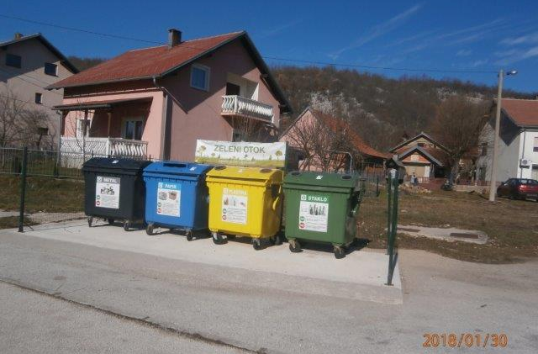

Prikupljanje otpada sa zelenih otoka obavlja tvrtka GRAČAC ČISTOĆA d.o.o., a prikupljeni otpad odlaže na lokaciju Stražbenica.

Sustav prikupljanja krupnog (glomaznog) otpada
Općina Gračac sakuplja glomazni i drugi otpad na lokaciji privremenog skladišta sakupljenog korisnog otpada
Prikupljanje krupnog (glomaznog) komunalnog otpada (KBO 20 03 07) obavlja se na način da građani na određeni dan i na određeno mjesto (privremeno reciklažno dvorište i mobilno reciklažno dvorište, sukladno rasporedu objavljenom na službenim internetskim stranicama) dovezu glomazni otpad koji se uz pomoć i nadzor djelatnika tvrtke GRAČAC ČISTOĆA d.o.o. sortira na licu mjesta. U privremeno reciklažno dvorište mogu se odlagati drvo (stolice, stolovi, ormari i ostali predmeti od drva…), plastika (plastični stolovi, stolice, plastične bačve i posude, kanistri…), metali (metalni stolovi, stolice, metalno posuđe, limovi, mehanički aparati, metalni namještaj…) i ostalo (madraci, ležajevi, tekstil, odjeća…).
Provedba odvojenog skupljanja otpada koji se može reciklirati te izdvajanje štetnog i opasnog otpada dio su cjelovitog sustava gospodarenja otpadom u Općini Gračac. U ukupno 76 spremnika, smještenih na javnim površinama, odvojeno se skupljaju papir, staklo,plastična i metalna ambalaža i tekstil, a u privremenom reciklažnom dvorištu skuplja se 22 vrsta otpada iz kućanstava. Reciklažnim dvorištem, mobilnim reciklažnim dvorištem, zelenim otocima i spremnicima smještenima na javnim površinama upravlja trgovačko društvo u vlasništvu Općine Gračac, GRAČAC ČISTOĆA d.o.o., Park sv. Jurja 1, telefon: 023/773-925.Temeljem čl. 8. Uredbe o gospodarenju komunalnim otpadom (Narodne novine 50/2017), Općina Gračac i GRAČAC ČISTOĆA d.o.o., su objavile informacije o lokacijama mobilnih reciklažnih dvorišta po naseljima–lokacije spremnika za odvojeno sakupljanje komunalnog otpada i–područja u kojima se spremnici za odvojeno sakupljanje komunalnog otpada izravno ustupaju korisniku usluge sukladno dokumentu OBAVIJEST O RADU MOBILNOG RECIKLAŽNOG DVORIŠTA NA PODRUČJU OPĆINE GRAČAC poveznica: http://gracac.hr/dokumenti.asp?id=13&n=6&g=2 od 05.05.2020. godine i sukladno dokumentu POPIS LOKACIJA S INFORMACIJAMA I UPUTAMA O ODVOJENOM SAKUPLJANJU OTPADA NA PODRUČJU OPĆINE GRAČAC objavljenom na službenim stranicama Općine Gračac u mapi GRAČAC ČISTOĆA poveznica:http://www.gracac.hr/Dokumenti/Popis_lokacija_s_informacijama_i_uputama_o_odvojenom_sakupljanju_otpada_na_podrucju_Opcine_Gracac_6.12.2018.pdf
Na mobilno reciklažno dvorište stanovnici Općine Gračac, uz predočenje osobne iskaznice, mogu bez naknade dopremiti i odložiti manje količine sljedećih vrsta otpada: Papir, PE-folija, Karton, Limenke, Metalna ambalaža, Stari lijekovi, Stiropor, Otpadne gume bez naplatka (do 4 komada), Stare baterije, Metalni glomazni otpad, Električna i elektronička oprema, Stakleni ambalažni otpad, Elektronički otpad, Ravno staklo, Glomazni otpad, PET-boce, Tekstil, Drveni otpad, Odjeća, Akumulatori, Fluorescentne cijevi.
Davatelj usluge može, na zahtjev i o trošku korisnika usluge, samo ako se isti nije u vrijeme organizirane akcije odvoza zatekao na području na kojem se odvoz u određeno vrijeme organizirao, obaviti odvoz istog i izvan utvrđenih termina pod uvjetom da je korisnik uredno podmirio svoje obveze po osnovi izvršenih usluga. Korisnik usluge dužan je razvrstati krupni (glomazni) otpad prema vrsti otpada.
Sav prikupljeni otpad s područja Općine Gračac odvozio se i odlagao na odlagalište Stražbenica kojim upravlja GRAČAC ČISTOĆA d.o.o. i koje se nalazi na administrativnom području Općine Gračac do 29.07.2019. godine, a od navedenog datuma nadalje na privremeno odlagalište „Kljakovača“ Grada Obrovca do završetka izgradnje pretovarne stanice Gračac koja se gradi u sklopu izgradnje Centra za gospodarenje otpadom Zadarske županije „Biljane Donje“. Zatvoreno odlagalište Stražbenica je u planu za sanaciju.
Postojeći način postupanja s komunalnim otpadom u Općini Gračac još uvijek nije u potpunosti u skladu s odredbama ZOGO i PGO RH te je svakako potrebno povećanje učinkovitosti gospodarenja otpadom. Iz komunalnog se otpada još uvijek nedovoljno izdvajaju iskoristive komponente, što ovakvo postupanje otpadom još uvijek čini neracionalnim, ekonomski neisplativim, a predstavlja i nepotrebno opterećenje kapaciteta sadašnjeg privremenog odlagališta „Kljakovača“ Obrovac.
Kako bi se stanje gospodarenja otpadom na području Općine Gračac uskladilo sa ZOGO, PGO RH te ostalim relevantnim zakonskim propisima, Planom gospodarenja otpadom Općine Gračac definirani su ciljevi i mjere za njihovo ostvarenje u narednom šestogodišnjem razdoblju.
Izgradnja reciklažnog dvorišta za komunalni otpad je u prosincu 2020. godine završila fazu fazu izvođenja radova i prijenos na upravljanje davatelju usluge. Reciklažno dvorište za komunalni otpad izgrađeno je na lokaciji pored lokacije Pretovarne stanice Gračac koja se gradi u sklopu CGO „Biljane Donje“.
Slijedom obveza preuzetih Planom gospodarenja otpadom Republike Hrvatske za razdoblje 2017.-2022. za područje Zadarske županije Općina Gračac je provela aktivnosti i izvršila sljedeće obveze u 2020. godini:

Odvojeno prikupljanje otpada putem reciklažnih dvorišta i mobilnog reciklažnog dvorišta

Osigurano je odvojeno prikupljanje komunalnog otpada putem RD - privremenog reciklažnog dvorišta Gračac koje osigurava prihvat otpada svakog četvrtka u vremenu od 08:00-14:00 sati. Općina Gračac je izvršila upis privremenog reciklažnog dvorišta Gračac u očevidnik reciklažnih dvorišta, adresa: Ulica Nikole Tesle bb, 23 440 Gračac dana 06.12.2019. godine.

Nabavljeno je jedno mobilno reciklažno dvorište u prosincu 2018. godine. Na svojoj mrežnoj stranici Općina Gračac je objavila popis s informacijama o lokacijama spremnika za odvojeno prikupljanje komunalnog otpada, rada MRD – mobilnog reciklažnog dvorišta i o područjima na kojima se spremnici za odvojeno sakupljanje komunalnog otpada izravno ustupaju korisniku usluge. Dokaz - objava popisa za 2020. godinu na mapi GRAČAC ČISTOĆA d.o.o. od 05.05.2021. godine poveznica http://gracac.hr/dokumenti.asp?id=13&n=6&g=2
i mapi GOSPODARENJE OTPADOM na službenoj internetskoj stranici Općine Gračac www.gracac.hr s objavom poveznice između mapa.

Općina Gračac je na svojoj mrežnoj stranici objavila popis s informacijama o lokacijama spremnika za odvojeno sakupljanje komunalnog otpada, rada MRD i o područjima na kojima se spremnici za odvojeno sakupljanje KO izravno ustupaju korisniku usluge. Dokaz - objava popisa za 2019. godinu na mapi GRAČAC ČISTOĆA d.o.o. i mapi GOSPODARENJE OTPADOM na službenoj internetskoj stranici Općine Gračac www.gracac.hr s objavom poveznice između mapa.

Prikupljanje otpada na javnim površinama

U 2020. godini je izvršeno postavljanje dodatnog odgovarajućeg broja i vrsta spremnika za odvojeno prikupljanje otpada uključujući i odvojeno prikupljanje metala na javnim površinama nabavljenih putem Fonda za zaštitu okoliša i energetsku učinkovitost.

Slika 8: Prikupljanje otpada na javnim površinama

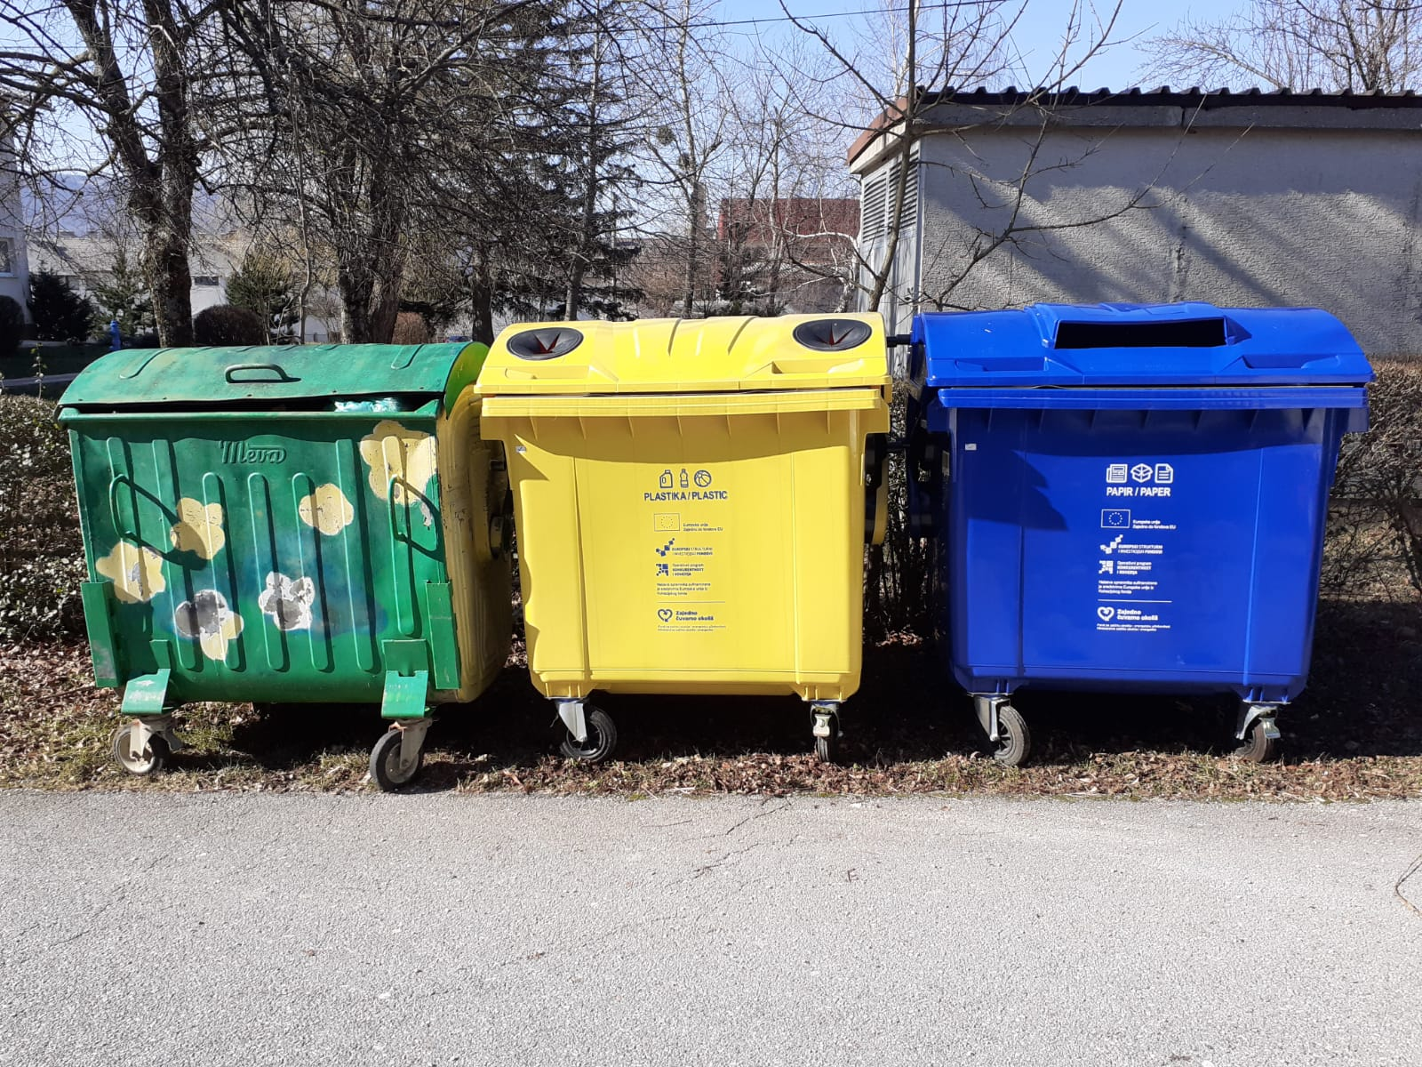

Nabava spremnika za odvojeno prikupljanje otpada

Općina Gračac je, putem sredstava sufinanciranja Europske unije, a uz provedbu projekta putem nositelja provedbe Fonda za zaštitu okoliša i energetsku učinkovitost u 2018., 2019. godini te s nastavkom projekta u 2020. godini, provodila aktivnosti nabave više vrsta spremnika za selektivno odvajanje otpada, ovisno o potrebama korisnika koji će se staviti na raspolaganje trgovačkom društvu GRAČAC ČISTOĆA d.o.o. Spremnici za odvojeno prikupljanje otpada čija je primopredaja završena u 2020. Godini su adekvatno označeni (bar kod) i evidentirani uz pomoć, 2018. godine, nabavljenog sustava za evidentiranje preuzetog komunalnog otpada koji je u primjeni i za evidentiranje prikupljenog miješanog komunalnog otpada.
Općina Gračac je 2018. godine potpisala Ugovor br. 2018/001248 s Fondom za zaštitu okoliša i energetsku učinkovitost o nabavi 4794 spremnika za odvojeno prikupljanje otpada, čija je isporuka dijelom izvršena u 2020. godini i to za spremnike volumena 1.100 l i 770 l, ostatak spremnika je isporučen u ožujku 2021. godine:
- papir/karton 1985 kom (1535 kom 120 l; 300 kom 24 l; 150 kom 1.100 l)
- plastika 1890 kom. ( 1539 kom 120 l; 250 kom 240 l; 101 kom 1100 l)
- staklo 34 kom 1.100 l
- biootpad 885 kom (735 kom 80 l; 150 kom 770 l)
Slika 9. Skladište nabavljenih spremnika za odvojeno prikupljanje otpada
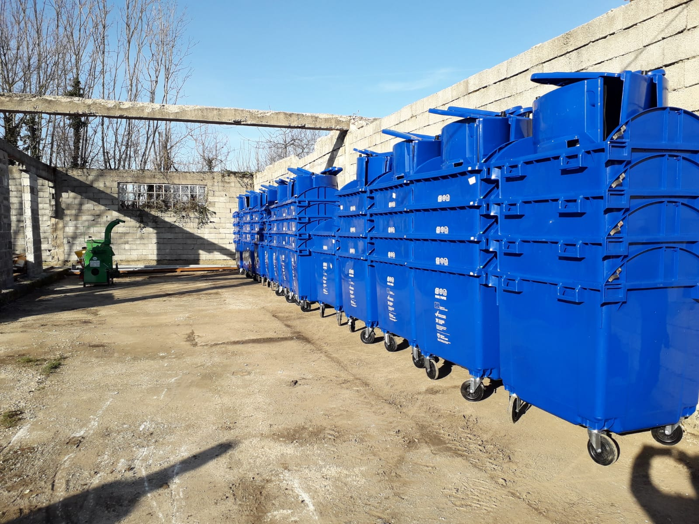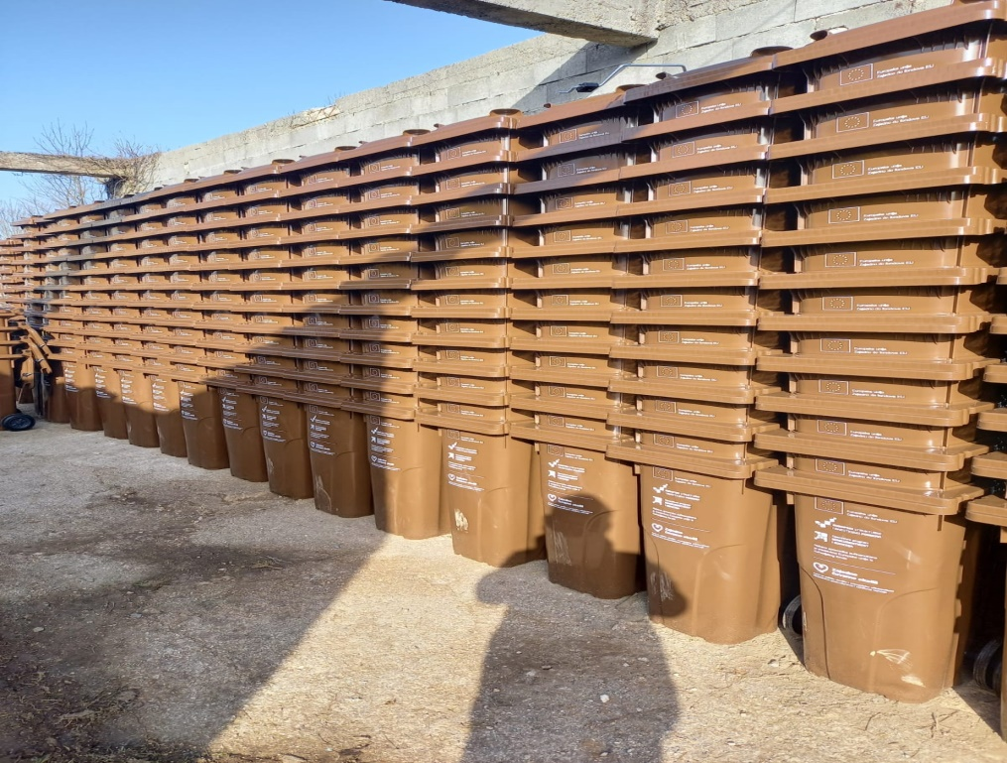
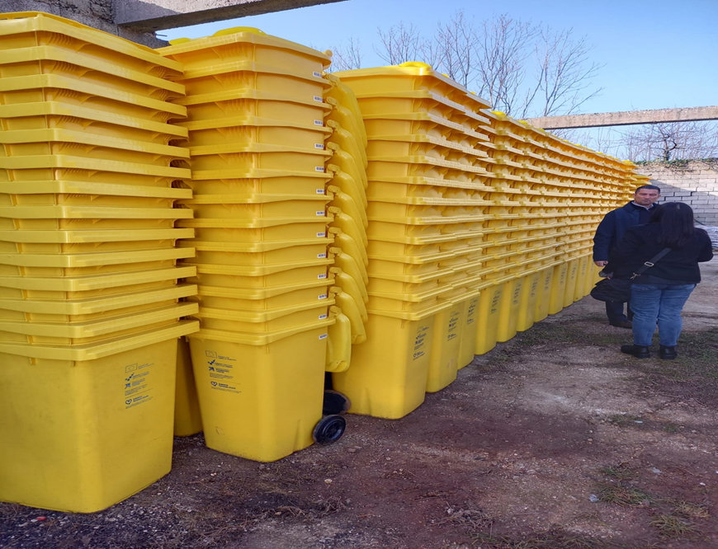

Osiguravanje financiranja izgradnje Reciklažnog dvorišta Gračac

Općina Gračac je dana 28.03.2019. godine temeljem projektnog prijedloga o dodjeli bespovratnih sredstava za projekte koji se financiraju iz Kohezijskog fonda u financijskom razdoblju 2014. -2020. godine s Ministarstvom zaštite okoliša i energetike kao posredničkog tijela razine 1 i Fondom za zaštitu okoliša i energetsku učinkovitost kao posredničkog tijela razine 2, potpisala Ugovor o financiranju - referentni broj Ugovora: K.K.06.3.1.03.0155 Izgradnja reciklažnog dvorišta Gračac, ukupne vrijednosti projekta 3.779.241,25 kuna, od čega su prihvatljivi troškovi 3.588.203,25 kuna, a kojim se dodjeljuju bespovratna sredstva u iznosu 3.049.972,76 kuna, odnosno 84,99% ukupno prihvatljivih troškova.

Aktivnosti izgradnje reciklažnog dvorišta, uključujući i tehnički pregled građevine i ishođenje uporabne dozvole, su sukladno Ugovoru, a prema planiranoj dinamici završili do listopada 2020. godine. Završno izvješće o provedbi projekta je prihvaćeno 07.01.2020. godine.

Izobrazno-informativne i edukacijske aktivnosti na području Općine Gračac
Općina Gračac je u 2019. godini započela uspostavu sustava edukacije stanovništva kroz zajednički Projekt izobrazno-informativnih aktivnosti Općine Gračac, Grada Benkovca i Općine Lovinac, koje su završene do svibnja 2020. godine, sukladno terminskom planu, a temeljem Sporazuma o udruživanju u provedbi projekta „Komunikacijski plan izobrazno-informativnih aktivnosti o održivom gospodarenju otpadom“ s Gradom Benkovcem i Općinom Lovinac – Ličko-senjska županija, koji je financiran u okviru Poziva na dostavu projektnih prijedloga „Provedba izobrazno-informativnih aktivnosti o održivom gospodarenju otpadom“ Ministarstva zaštite okoliša i energetike u sklopu operativnog programa „Konkurentnost i kohezija 2014.-2020.“ radi provođenja specifičnog cilja 6i1- Smanjena količina otpada koji se odlaže na odlagalište, a Program se odnosi na četverogodišnje razdoblje 2018.-2021. godine sa svrhom – Doprinos povećanju stope odvojeno prikupljenog komunalnog otpada i smanjenju količine otpada koji se odlaže na odlagališta.

Tablica 2 Terminski plan komunikacijskog plana Općine Gračac
 | 2018. |  |  |  | 2019. |  |  |  | 2020.
Aktivnosti | I. | II. | III. | IV. | I. | II. | III. | IV. | I. | II. | III. | IV.
Priprema dokumentacije za nadmetanje za provedbu planiranih aktivnosti iz komunikacijskog plana od rednog broja 1 do 12
1.Mrežna stranica o gospodarenju otpadom
2.Vodič o gospodarenju otpadom |  |  |  |  |  | 2.1 | 2.2 |  | 2.1 | 2.2
3.Letci o gospodarenju otpadom |  |  |  |  |  |  | 3.1 | 3.2 |  | 3.3 | 3.4
4.Plakati o održivom gospodarenju otpadom
5.Specijalizirana radijska emisija o gospodarenju otpadom |  |  |  |  |  | 5.1 | 5.2 |  | 5.3 | 5.4
6.Javne i edukacijske tribine o održivom gospodarenju otpadom |  |  |  |  |  | 6.1,6.2 |  | 6.3 | 6.4
7.Obilježavanje datuma vezanih za zaštitu okoliša
8.Radijski edukativno-promotivni spotovi – prema medijskom planu
9.Elektronski oglasi – prema medijskom planu
10.Oglasi u tiskanom mediju – prema medijskom planu
11.Radionice za djecu |  |  |  |  |  | 11.1  11.2 |  | 11.1 | 11.2
12.Natjecanje u školama

Općina Gračac je počevši sa 2017. godinom uvela mapu na svojim internetskim stranicama pod nazivom „Gospodarenje otpadom“, koja je bila aktivna u 2018., 2019. i 2020. godini i nadalje, a na kojoj se mogu naći sve informacije korisne za građane o sustavu gospodarenja otpadom, sprječavanju nastanka otpada i putem kojeg je uspostavljen sustav prijavljivanja otpada odbačenog u okoliš.

- PODACI O VRSTAMA I KOLIČINAMA PROIZVEDENOG OTPADA, ODVOJENO SAKUPLJENOG OTPADA, ODLAGANJU KOMUNALNOG I BIORAZGRADIVOG OTPADA TE OSTVARIVANJU CILJEVA NA PODRUČJU OPĆINE GRAČAC

Tablica 3.
Tvrtka ili naziv | Područje sa kojeg je otpad skupljen (općina/grad) | Broj stanovnika obuhvaćen skupljanjem | Ključni broj otpada | Naziv otpada | Ukupno sakupljeno (preuzeto u tekućoj godini)  tona
Gračac čistoća d.o.o., Park sv. Jurja 1, 23 440 Gračac | Općina Gračac | 4.690 | KB  20 03 01 | Miješani komunalni otpad | 466,00

Tablica 4.
Tvrtka koja gospodari odlagalištem | Općina/grad iz kojeg se odlaže otpad | Naziv odlagališta | Ukupna količina odloženog otpada  (tona) | Količina biorazgradive komponente (tona)
Gračac čistoća d.o.o., Park sv. Jurja 1, 23 440 Gračac | Općina Gračac | Odlagalište komunalnog otpada „Kljakovača“ Obrovac | 466,00 | 302,90

Na području Općine Gračac je do završetka izgradnje i uspostave rada reciklažnog dvorišta Gračac (RD Gračac), uspostavljen je rad privremenog reciklažnog dvorišta u ulici Nikole Tesle bb, Gračac. Lokacija novog reciklažnog dvorišta Gračac je neposredno uz buduću pretovarnu stanicu Gračac koja se gradi u sklopu izgradnje Centra za gospodarenje otpadom Zadarske županije. Lokacija za uspostavu novog reciklažnog dvorišta uvrštena je u prostorno plansku dokumentaciju Zadarske županije.
Na području Općine Gračac biorazgradivi komunalni otpad se u 2020. godini sakupljao zajedno s miješanim komunalnim otpadom i odlagao na lokaciju „Kljakovača“ Obrovac.
Do konačne isporuke spremnika za odvojeno prikupljanje otpada nije osiguran cjeloviti sustav odvojenog sakupljanja biorazgradivog otpada, ali su nabavom spremnika predviđeni individualni i zajednički spremnici za odvojeno prikupljanje biorazgradivog otpada.

- PODACI O POSTOJEĆIM I PLANIRANIM GRAĐEVINAMA I UREĐAJIMA ZA GOSPODARENJE OTPADOM TE STATUS SANACIJE NEUSKLAĐENIH ODLAGALIŠTA I LOKACIJA ONEČIŠĆENIH OTPADOM,

Odlagalište otpada Stražbenica nalazi se 7 km sjeverno od Gračaca, na lokaciji Gola Glava, na području katastarske općine Deringaj, zapadno od državne ceste D-1 (Zagreb-Karlovac-Slunj-Korenica-Udbina-Gračac-Obrovac).
Pristup lokaciji odlagališta omogućen je makadamskom cestom koja se spaja na asfaltiranu cestu državnu cestu D-1. Odlagalište od 29.07.2019. godine. Odlagalište neopasnog otpada Stražbenica nije aktivno.
Na odlagalištu Stražbenica se od 2002. godine odlagao pretežno komunalni otpad, te manji udio građevinskog i poljoprivrednog otpada, za područje cijele Općine Gračac. Trenutno odlagalište Stražbenica nije zadovoljavalo osnovne uvjete za zbrinjavanje otpada. S obzirom da je infrastruktura za zbrinjavanje bila nedostatna, a sustav gospodarenja otpadom slabo funkcionirao, odlagalište je negativno utjecalo na sve sastavnice okoliša. Navedeni razlozi predstavljaju jedinu i osnovnu svrhu poduzimanja planiranog zahvata sanacije nakon provedenog zatvaranja odlagališta kako bi se ti utjecali sveli na najmanju moguću mjeru.

Odlagalište Stražbenica se spaja preko nesvrstane makadamske prometnice na državnu cestu D1. Spojna cesta nije asfaltirana, već se radi o makadamskoj cesti koja je u lošem stanju.

Zatvoreno odlagalište je djelomično ograđeno i prekriveno inertnim materijalom (kamen i jalovina), otpad je odlagan izravno na postojeći teren pa sve procjedne vode, koje nastaju procjeđivanjem oborinskih voda kroz otpad, završavaju u podzemlju. Na odlagalištu nema sustava otplinjavanja (odzračnika) za otplinjavanje odlagališnih plinova koji nastaju raspadom organskog dijela odloženog otpada.

Izrađena dokumentacija i ishođena rješenja za odlagalište otpada Stražbenica

Za odlagalište Stražbenica tijekom rada i do zatvaranja je izrađena sljedeća dokumentacija:

• Program istražnih radova, građevinski projekt, Dvokut Ecro d.o.o. Zagreb, travanj 2008.
• Plan sanacije odlagališta otpada Stražbenica 2, Općina Gračac, Dvokut Ecro d.o.o. Zagreb, Prosinac 2005.
• Studija o utjecaju zahvata na okoliš sanacije i nastavka rada do zatvaranja odlagališta neopasnog otpada Stražbenica, Općina Gračac, Dvokut Ecro d.o.o. Zagreb, Prosinac 2009.
• Idejni projekt sanacije i zatvaranja odlagališta neopasnog otpada Stražbenica, Općina Gračac, Dvokut Ecro d.o.o. Zagreb, Prosinac 2009.

Također su izdana sljedeća rješenja i dozvole:

• Rješenje o procjeni utjecaja na okoliš, izdano od strane Ministarstva zaštite okoliša, prostornog uređenja i graditeljstva, KASA: UP/I 351-03/09-02/106, URBROJ: 531-14-1-1-18-10-15, Zagreb od 21.srpnja 2010. godine.
• Lokacijska dozvola za zahvat u prostoru - sanacija i zatvaranje odlagališta neopasnog otpada Stražbenica u općini Gračac, KLASA: UP/I-350-05/11-01/01, URBROJ: 2198/1-11-3/1-12-22, Gračac, 29. od veljače 2012. godine.

• Rješenje o produženju valjanosti pravomoćne lokacijske dozvole Upravnog odjela za provedbu dokumenata prostornog uređenja i gradnje Zadarske županije KLASA: UP/I-350-05/14-02/01, URBROJ: 2198/1-11-3/1-14-2 od 04. travnja 2014. godine.

• Dozvola za gospodarenje otpadom Zadarske županije, Upravni odjel za prostorno uređenje zaštitu okoliša i komunalne poslove KLASA: UP/I-351-02/15-01/01, URBROJ: 2198/1-07/3-16-20 od 29.06.2016. godine.

• Rješenje Ministarstva zaštite okoliša i energetike KLASA: UP/I-351-03/16-08/208, URBROJ: 517-06-2-1-1-17-13 od 03. travnja 2017. godine da nije potrebno provesti postupak procjene utjecaja na okoliš uz primjenu mjera zaštite okoliša i programa praćenja stanja okoliša iz rješenja KLASA: UP/I 351-03/09-02/106, URBROJ: 531-14-1-1-18-10-15, Zagreb od 21.srpnja 2010. godine.

• Rješenje o izmjenama i dopunama lokacijske dozvole KLASA: UP/I-350-05/16-01/01, URBROJ: 2198/1-11-3/1-17-4 od 20. prosinca 2017. godine.

U tijeku je izrada glavnog projekta sanacije odlagališta Stražbenica za ishođenje građevinske dozvole uz moguće dodatne izmjene i dopune Lokacijske dozvole koji su uvjetovani donošenjem Odluke o redoslijedu i dinamici zatvaranja odlagališta („Narodne Novine“ br. 3/2019, 17/2019) Ministarstva zaštite okoliša i energetike.

Tablica 5.

Naziv odlagališta | Opis* | Status korištenja** | Status aktivacije***
STRAŽBENICA | Odlagalište neopasnog, miješanog komunalnog otpada i građevinskog otpada | zatvoreno | U pripremi

Na području Općine Gračac planirana su ukupno tri reciklažna dvorišta:
1. Reciklažno dvorište Gračac predviđeno za korisni otpad i manje količine građevinskog otpada,
2. Privremeno reciklažno dvorište koje je aktivirano i upisano u očevidnik reciklažnih dvorišta 2018. godine u kojem će se i po uspostavi novoizgrađenog reciklažnog dvorišta odvijati aktivnosti odvojenog prikupljanja otpada.
3. Mobilno reciklažno dvorište.

Od planiranih reciklažnih dvorišta u funkciju su u 2020. godini stavljeni privremeno i mobilno reciklažno dvorište.

- PODACI O LOKACIJAMA ODBAČENOG OTPADA I NJIHOVOM UKLANJANJU

Na području Općine Gračac postoje lokacije odbačenog otpada tj. divlja odlagališta otpada. Trenutno na području općine postoji još oko 40% nesaniranih divljih odlagališta utvrđenih Okvirnim planom sanacije divljih odlagališta.
Sustav za zaprimanje obavijesti o nepropisno odbačenom otpadu funkcionira na način da se ispunjavanjem predloženog obrasca o nepropisno odbačenom otpadu i njegovom dostavom na e-mail: gracac@gracac.hr ili poštom na adresu Općina Gračac, Park sv. Jurja 1, 23440 Gračac, o tome izvještava Općina Gračac odnosno Jedinstveni upravni odjel, koji postupa po prijavi.
Općina Gračac je započela evidentiranje novonastalih lokacija nepropisno odbačenog otpada u elektronički sustav- mobilnu aplikaciju za komunalne redare EVIDENCIJA LOKACIJA ODBAČENOG OTPADA (ELOO) u kojem je Općina Gračac uspostavila vlastitu evidenciju.
Mobilna aplikacija za komunalne redare ELOO izradilo je i vodi Ministarstvo zaštite okoliša i energetike. Lokacije na kojima se nalazi odbačeni otpad mogu prijaviti i građani, ali konačne podatke vidljive u sustavu i na karti unose su i potvrđuju komunalni redari. Sukladno članku 137. stavku 3. Zakona o održivom gospodarenju otpada (NN 94/13, 73/17, 14/19, 98/19) kojim je definiran sadržaj i način vođenja informacijskog sustava gospodarenja otpadom, sastavna komponenta informacijskog sustava je aplikacija za evidenciju podataka o lokacijama odbačenog otpada.
Provedba obveza vezano za uklanjanje odbačenog otpada propisana je člankom 36. Zakona o održivom gospodarenju otpada (NN 94/13, 73/17, 14/19), a nalaže se provedba mjera za sprječavanje nepropisnog odbacivanja otpada te mjera za uklanjanje otpada odbačenog u okoliš. Navedene mjere uključuju uspostavu sustava zaprimanja obavijesti o nepropisno odbačenom otpadu i sustava evidentiranja lokacija odbačenog otpada, evidentiranja godišnjih nadzora te drugih mjera vezanih za navedene lokacije.
Podatke o lokaciji odbačenog otpada komunalni redar određuje u rješenju iz stavka 3. članka 36. Prema stavku 8. članka 36. Općina Gračac dužna je podatke utvrđene rješenjem iz stavka 3. istog članka mjesečno unositi u mrežnu aplikaciju sustava evidentiranja lokacija odbačenog otpada. Informacijski sustav ELOO omogućuje izvršenje obaveza propisanih člankom 36. Zakona o održivom gospodarenju otpadom.
Općina Gračac redovito provodi sustavnu sanaciju divljih odlagališta otpada i nadzor lokacija na kojima je uočeno povremeno nelegalno odlaganje otpada u svrhu sprječavanju nastajanja novih divljih odlagališta otpada.
Do konca 2020. godine, na području Općine Gračac sanirano je 40% volumena postojećih divljih odlagališta otpada pri čemu je utrošeno u 2016., 2017., 2018., 2019. i 2020. godini ukupno 145.308,25 kn (0,00 kn sredstva FZOEU i 145.308,25 kn sredstva Općine) od čega u 2020. godini 12.031,25 kn.
Tablica 6: Postojeća divlja odlagališta otpada na području Općine Gračac
Redni broj | Naziv divljeg odlagališta | Procijenjena količina otpada u m³ | Najzastupljenija vrste odbačenog otpada | Divlje odlagalište uklonjeno  DA/NE
1. | Kijani I | 70 | građevni | NE
2. | Kijani II | 70 | građevni | NE
3. | Kijani III | 150 | građevni | NE
4. | Deringaj I | 30 | građevni | NE
5. | Deringaj II | 2.000 | građevni | NE
6. | Tomingaj | 200 | građevni | NE
7. | Cetinska | 50 | građevni | NE
8. | Glogovo I | 5.000 | komunalni | NE
9. | Glogovo II | 4.000 | komunalni, građevni | NE
10. | Popina- Podljut | 15 | građevni, komunalni | NE
11. | Kupirova šumarija | 300 | komunalni | NE
12. | Deponija Čanci | 3.000 | građevni, komunalni | NE
13. | Kaldrma kod Mićana | 15 | građevni | NE
14. | Kaldrma kod pružnog mosta | 20 | komunalni, građevni | NE
15. | Jezero-Kaldrma | 20 | komunalni | NE
16. | Suvaja-Jama Kečina | 4.500 | građevni, komunalni | DA (na saniranoj deponiji kontinuirano nakon sanacije nastaje novo odlagalište)
17. | Malovan | - | 3 teretna željeznička vagona | NE (u nadležnosti HŽ)
18. | Jezero Zečevo | 35 | komunalni | NE

Tablica 7: Sanirana ili uklonjena divlja odlagališta opada u 2016., 2017., 2018., 2019. i 2020. godini
Naziv uklonjenog divljeg odlagališta | Troškovi uklanjanja otpada u kunama | Financiranje iz proračuna JLS | Financiranje iz sredstava FZOEU | Drugi način financiranja
Usjek | 4.320,00 | 4.320,00 | 0,00 | 0,00
Osredci stari put | 1.500,00 | 1.500,00 | 0,00 | 0,00
Gorica stara Deponija | 14.400,00 | 14.400,00 | 0,00 | 0,00
Suvaja jama Kečina | 40.300,00 | 40.300,00 | 0,00 | 0,00
Brotinja | 1.080,00 | 1.080,00 | 0,00 | 0,00
Osredci | 6.000,00 | 6.000,00 | 0,00 | 0,00
Dugopolje – Gorica | 37.320,00 | 37.320,00 | 0,00 | 0,00
Vučipolje, Nikole Tesle, Gračac, Tomingaj | 3.242,00 | 3.242,00 | 0,00 | 0,00
Novonastale divlje deponije Gračac i Srb | 25.115,00 | 25.115,00 | 0,00 | 0,00
Kaldrma, Tiškovac | 0,00 | 0,00 | 0,00 | Sanirano kroz uslugu čišćenja javnih površina
Neteka glavica Bujići | 0,00 | 0,00 | 0,00 | Sanirano kroz uslugu čišćenja javnih površina
Neteka- nugao Vojvodići | 0,00 | 0,00 | 0,00 | Sanirano kroz uslugu čišćenja javnih površina
Zrmanja I- Kasar | 0,00 | 0,00 | 0,00 | akcija čišćenja
Zrmanja II – put k izvoru | 0,00 | 0,00 | 0,00 | akcija čišćenja
Palanka I | 0,00 | 0,00 | 0,00 | akcija čišćenja
Novo Naselje, Vučipolje ugibalište, Bjelolasička | 12.031,25 | 12.031,25 | 0,00 | 0,00
Bobovačka, Apatovac | 0,00 | 0,00 | 0,00 | Sanirano kroz uslugu čišćenja javnih površina
Omsica | 0,00 | 0,00 | 0,00 | Sanirano kroz uslugu čišćenja javnih površina
Đekić glavica (Velebitska ulica) | 0,00 | 0,00 | 0,00 | Sanirano kroz uslugu čišćenja javnih površina
Deringaj Stražbenica | 0,00 | 0,00 | 0,00 | Sanirano kroz uslugu čišćenja javnih površina
UKUPNO | 145.308,25 | 145.308,25 | 0,00 | 0,00

Na području Općine Gračac tijekom 2020. godine utvrđene su sljedeće nove lokacije i količine nepropisno odbačenog otpada na javnim površinama:

Tablica 8: Nove lokacije i količine nepropisno odbačenog otpada na javnim površinama
Naziv lokacije divljeg odlagališta | Površina m2 | Volumen m3 | Građevinski otpad % | Elektronički otpad % | Glomazni otpad % | Ostali otpad %
Bruvno | 5 | 10 |  | - | - | 100
Deringaj | 150 | 100 | 70 | - | - | 30

Na području Općine Gračac tijekom 2020. godine nisu utvrđene nove lokacije i količine nepropisno odbačenog otpada na privatnim površinama, osim otpada nastalog u ruševinama građevinskih objekata te dvorištima stambenih zgrada (napuštene barake i montažne drvene garaže) koja se uklanjaju temeljem naloga komunalnog redara i članka 49. st. 1. i članka 52. Zakona o građevinskoj inspekciji (Nar. Nov., br.153/13).

Za sljedeće lokacije utvrđeno je učestalo odbacivanje otpada te je na istim lokacijama potrebno provesti posebne mjere sprječavanja odbacivanja otpada:

Tablica 9: Učestalo i ponovljeno nepropisno odbacivanje otpada
Opis učestalog odbacivanja otpada | Naziv lokacije divljeg odlagališta otpada
Nakon uklanjanja 12 m3 građevinskog i miješanog komunalnog otpada 2016. godine ponovno je na istoj lokaciji tijekom 2017. , 2018. I 2019. godine nastalo novo divlje odlagalište otpada koje je ponovno uklonjeno i nastalo u 2020. godini novo | Naselje Gračac – Ljubović,
Nakon uklanja divljeg odlagališta ponovno je nastalo novo 2019. godine te se kontinuirano ponavlja divlje odlaganje | Lički Osredci – stara cesta ka Srbu
Općina Gračac je nekoliko puta sanirala odlagalište otpada te stavila oznaku zabrane odlaganja otpada. Na lokaciji se ponavlja nepropisno odlaganje otpada. | Suvaja-Jama Kečina
Općina Gračac je sanirala predmetnu lokaciju te je u 2020. godini utvrđeno novo nastajanje nepropisno odbačenog otpada u manjoj količini | Tomingaj kod stare škole
Općina Gračac je u srpnju 2019. godine zatvorila odlagalište otpada te je isto tijekom 2020. godine u potpunosti prekrila inertnim materijalom do konačne sanacije. Odlagalište je ograđeno, ali je nakon zatvaranja počelo nastajati divlje odlagalište otpada koje je u 2020. godini sanirano te je ponovno nastalo do kraja 2020. godine | Divlja deponija uz ogradu zatvorenog i prekrivenog odlagališta otpada Stražbenica

- MJERE POTREBNE ZA OSTVARENJE CILJEVA SMANJIVANJA ILI SPRJEČAVANJA NASTANKA OTPADA, UKLJUČUJUĆI IZOBRAZNO-INFORMATIVNE AKTIVNOSTI I AKCIJE PRIKUPLJANJA OTPADA,

Prioritet cjelovitog sustava gospodarenja otpadom je sprječavanje nastanka otpada. Sukladno ZOGO, sprječavanje nastanka otpada su mjere poduzete prije nego li je tvar, materijal ili proizvod postao otpad, a kojima se smanjuju količine otpada uključujući ponovnu uporabu proizvoda ili produženje životnog vijeka proizvoda, štetan učinak otpada na okoliš ili zdravlje ljudi ili sadržaj štetnih tvari u materijalima i proizvodima.
Kako bi se zaustavio trend rasta proizvedenog komunalnog otpada, povećao stupanj odvojenog prikupljanja i recikliranja te smanjio udio odloženog biorazgradivog otpada potrebno je uspostaviti sustav gospodarenja komunalnim otpadom koji potiče sprječavanje nastanka otpada, odvajanje otpada na mjestu nastanka i sadrži infrastrukturu koja omogućuje ispunjavanje ciljeva i gospodarenje otpadom sukladno redu prvenstva odnosno hijerarhiji gospodarenja otpadom:
- sprječavanje nastanka otpada,
- priprema za ponovnu uporabu,
- recikliranje,
- drugi postupci oporabe npr. energetska oporaba i
- zbrinjavanje otpada.

Općina Gračac u 2020. godini provodila sljedeće mjere:

Mjere uklanjanja otpada odbačenog u okoliš

Lokacije nepropisno odbačenog otpada očistilo je, izvršilo prijevoz i odložilo na odlagalište neopasnog otpada „Stražbenica“ do zatvaranja odlagališta 29.07.2019. godine trgovačko društvo GRAČAC ČISTOĆA d.o.o., Park sv. Jurja 1, 23 440 Gračac u 100-om vlasništvu Općine Gračac, a nakon zatvaranja odlagališta „Stražbenica“ sakupljeni neopasni odbačeni otpad u okoliš je trgovačko društvo GRAČAC ČISTOĆA d.o.o. u 2020. godini odvozilo na odlagalište neopasnog otpada „Kljakovača“ Obrovac na nalog komunalnog redara Općine Gračac.
Nepropisno odbačen elektronički otpad, staklo, metal i drugi korisni te opasni otpad je trgovačko društvo GRAČAC ČISTOĆA d.o.o. uklonilo, i odložilo u privremenom reciklažnom dvorištu u Gračacu, Nikole Tesle bb, upisanom u očevidnik reciklažnih dvorišta radi predaje ovlaštenim tvrtkama za oporabu korisnog otpada na daljnju obradu, odnosno radi daljnjeg odlaganja opasnog otpada sukladno Pravilniku o načinima i uvjetima odlaganja otpada, kategorijama i uvjetima rada za odlagališta otpada („Narodne novine“, broj 114/15, 103/18 i 56/19 – Ispravak).
Općina Gračac je na nekoliko lokacija postavila table zabranjeno odlaganje otpada na lokacijama na kojima se događa učestalo i ponovljeno nepropisno odbacivanje otpada.

Akcije prikupljanja otpada (Zelena čistka - akcija čišćenja na lokalnoj razini)
Općina Gračac je prvi put na svom području, u sklopu projekta Projekta „Izobrazno informativne aktivnosti o održivom gospodarenju otpadom 2019.-2020. Za Grad Benkovac, Općinu Gračac i Općinu Lovinac“ koji se financira iz Kohezijskog fonda, organizirala Zelenu čistku - akciju čišćenja na lokalnoj razini u cilju podizanja svijesti o važnosti brige za zaštitu okoliša.
Cilj akcije je bio podizanje svijesti građana o važnosti primarnog odvajanja otpada, okupljanje volontera i organizacija u zajedničkoj akciji čišćenja, čišćenja nepropisno odloženog otpada, podizanje svijesti o važnosti čuvanja okoliša, prirode i planeta Zemlje te povezivanje svih predstavnika sektora za realizaciju cilja - čišća Hrvatska.
Akcija je održana dana 26.06.2020. godine u Zrmanji čime je očišćeno divlje odlagalište uz put prema Palanci i odlagališta u Zrmanji.
Ovom Zelenom čistkom željelo se ujedno obilježiti „Svjetski dan zaštite okoliša“ koji se obilježava svake godine na datum 05. lipnja na godišnjicu održavanja Konferencije Ujedinjenih naroda u Stockholmu (1972.) posvećene okolišu, na kojoj je usvojen Program zaštite okoliša Ujedinjenih naroda (UNEP). Obilježavanjem Dana zaštite okoliša diljem svijeta, Program Ujedinjenih naroda za okoliš nastoji istaknuti glavne okolišne probleme i omogućiti svima da shvate svoju vlastitu ulogu i odgovornost u razmišljanju i djelovanju s ciljem održivog razvoja našeg okoliša.
Akcija „Zelena čistka“ 2020. u organizaciji općinskog komunalnog trgovačkog društva GRAČAC ČISTOĆA d.o.o. je okupila aktivne građane, a u akciji se posebno istaknula udruga volontera iz Zrmanje.

Odvojeno prikupljanje otpada putem reciklažnih dvorišta i mobilnih reciklažnih dvorišta

Osigurano je odvojeno prikupljanje komunalnog otpada putem RD najmanje jednom svaka tri mjeseca osiguravanjem rada reciklažnog dvorišta. Općina Gračac je izvršila upis RD Gračac u očevidnik reciklažnih dvorišta, adresa: Ulica Nikole Tesle bb, 23 440 Gračac 06.12.2018. godine.

Nabavljeno je jedno mobilno reciklažno dvorište u prosincu 2018. godine. Na svojoj mrežnoj stranici Općina Gračac je objavila popis s informacijama o lokacijama spremnika za odvojeno sakupljanje komunalnog otpada, rada MRD i o područjima na kojima se spremnici za odvojeno sakupljanje komunalnog otpada izravno ustupaju korisniku usluge. Dokaz - objava popisa za 2020. godinu na mapi GRAČAC ČISTOĆA d.o.o. i mapi GOSPODARENJE OTPADOM na službenoj internetskoj stranici Općine Gračac www.gracac.hr s objavom poveznice između mapa.
Prikupljanje otpada na javnim površinama

Izvršeno je postavljanje dodatnog odgovarajućeg broja i vrste spremnika za odvojeno prikupljanje otpada uključujući i odvojeno prikupljanje metala na javnim površinama.

Nabava spremnika za odvojeno prikupljanje otpada
Općina Gračac je putem FZOEU u 2018. godini započela nabavu više vrsta spremnika za selektivno odvajanje otpada, ovisno o potrebama korisnika koji će se staviti na raspolaganje trgovačkom društvu GRAČAC ČISTOĆA d.o.o. Spremnici za odvojeno prikupljanje otpada bit će adekvatno označeni (bar kod) i evidentirani uz pomoć 2018. godine nabavljenog sustava za evidentiranje preuzetog komunalnog otpada. Navedeni sustav je već u primjeni za evidentiranje prikupljenog miješanog komunalnog otpada.

Osiguravanje financiranja izgradnje Reciklažnog dvorišta

Općina Gračac je u ožujku 2019. godine sklopila Ugovor o dodjeli bespovratnih sredstava za projekte koji se financiraju iz Kohezijskog fonda u financijskom razdoblju 2014. -2020. godine s Ministarstvom zaštite okoliša i energetike kao posredničkog tijela razine 1 i Fondom za zaštitu okoliša i energetsku učinkovitost kao posredničkog tijela razine 2, - referentni broj Ugovora: K.K.06.3.1.03.0155 Izgradnja reciklažnog dvorišta Gračac.

Aktivnosti izgradnje reciklažnog dvorišta su započele u travnju 2019. godine, a završene su 2020. godini.

Izobrazno-informativne i edukacijske aktivnosti
Općina Gračac je 2018. godini započela uspostavu sustava edukacije stanovništva kroz izobrazno-informativne aktivnosti čija je realizacija u punom smislu započela tijekom 2019. i 2020. godine u suradnji s Gradom Benkovcem i Općinom Lovinac.
Slijedom navedenog Općina Gračac je potpisala Sporazum o udruživanju u provedbi projekta „Komunikacijski plan izobrazno-informativnih aktivnosti o održivom gospodarenju otpadom“ s Gradom Benkovcem i Općinom Lovinac – Ličko-senjska županija, koji se financira u okviru Poziva na dostavu projektnih prijedloga „Provedba izobrazno-informativnih aktivnosti o održivom gospodarenju otpadom“ Ministarstva zaštite okoliša i energetike u sklopu operativnog programa „Konkurentnost i kohezija 2014.-2020.“ radi provođenja specifičnog cilja 6i1- Smanjena količina otpada koji se odlaže na odlagalište, a Program se odnosi na četverogodišnje razdoblje 2018.-2021. godine sa svrhom – Doprinos povećanju stope odvojeno prikupljenog komunalnog otpada i smanjenju količine otpada koji se odlaže na odlagališta.

Slika 10. Druga Tribina o održivom gospodarenju otpadom u sklopu projekta Izobrazno-informativnih aktivnosti o održivom gospodarenju otpadom 2019.-2020. u Općini Gračac
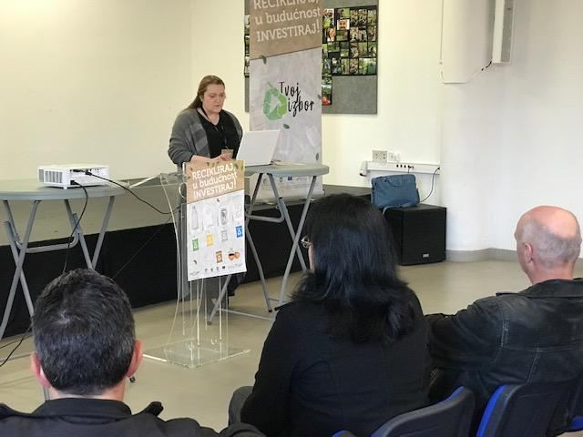
NAZIV PROJEKTA

Projekt pod nazivom "Izobrazno-informativne aktivnosti o održivom gospodarenju otpadom 2019.-2020. za Grad Benkovac, Općine Gračac i Lovinac."

UKUPNA VRIJEDNOST PROJEKTA

Ukupna je vrijednost projekta 471.877,50 kuna
od čega je 401.095,84 kuna bespovratnih sredstava
Europske unije.
RAZDOBLJE PROVEDBE PROJEKTA

Razdoblje provedbe projekta je od studenog 2018. godine
do svibnja 2020. godine.

U okviru projekta izgradnje reciklažnog dvorišta Gračac (Ref.br. Ugovora: KK.06.3.2.03.0155) sufinanciranog iz sredstava EU fondova, dana 20. siječnja 2020. provedene su informativno-obrazovne aktivnosti o važnosti sprječavanja nastanka i odvojenog prikupljanja otpada te ulozi reciklažnog dvorišta u gospodarenju otpadom koje su obuhvaćale edukativnu radionicu za djecu u za učenike osnovne škole Nikole Tesle Gračac (slika 11).

Slika 11. Informativno-obrazovne aktivnosti o važnosti sprječavanja nastanka i odvojenog
prikupljanja otpada u sklopu projekta izgradnje reciklažnog dvorišta Gračac

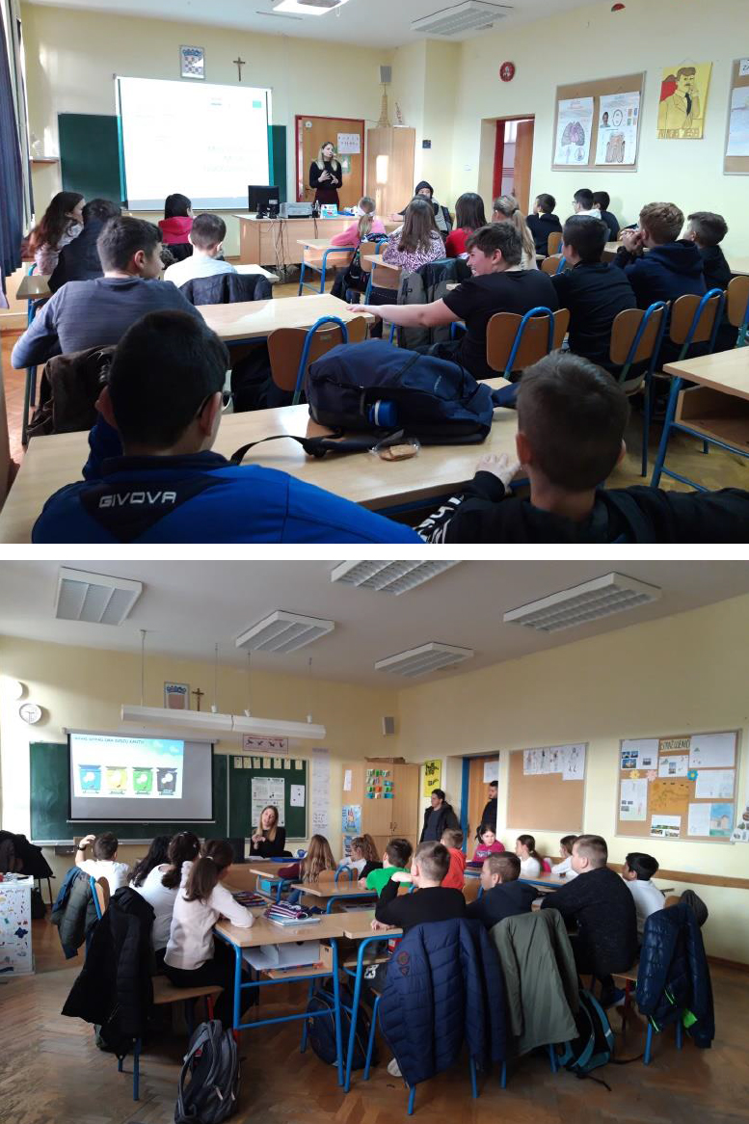

Na mrežnoj stranici Općine Gračac objavljen je popis s informacijama o lokacijama spremnika za odvojeno sakupljanje komunalnog otpada, rada MRD i o područjima na kojima se spremnici za odvojeno sakupljanje KO izravno ustupaju korisniku usluge. Dokaz - objava popisa za 2019. godinu na mapi GRAČAC ČISTOĆA d.o.o. i mapi GOSPODARENJE OTPADOM na službenoj internetskoj stranici Općine Gračac www.gracac.hr s objavom poveznice između mapa.

- OPĆE MJERE ZA GOSPODARENJE OTPADOM, OPASNIM OTPADOM I POSEBNIM KATEGORIJAMA OTPADA,

Opće mjere za gospodarenje otpadom
Opće mjere za gospodarenje otpadom koje se već provode i koje je i dalje redovito potrebno provoditi na području Općine Gračac su:
- Organizirano i redovito prikupljanje i odvoz miješanog komunalnog otpada;
- Organizirano i redovito prikupljanje i odvoz krupnog (glomaznog) komunalnog otpada;
- Organizirano i redovito odvojeno prikupljanje i odvoz otpadnog papira, metala, stakla, plastike i tekstila putem spremnika postavljenih na javnim površinama (zeleni otoci)
- Provođenje akcija prikupljanja otpada
- Provođenje izobrazno – informativnih aktivnosti.

U opće mjere gospodarenja otpadom mogu se uključiti i mjere za ostvarenje Cilja C.3. Spriječiti nastajanje divljih odlagališta otpada:
- Sprječavanje nepropisnog odbacivanja otpada;
- Uklanjanje otpada odbačenog u okoliš.

Sprječavanje nepropisnog odbacivanja otpada
Mjere za sprječavanje nepropisnog odbacivanja otpada uključuju sljedeće:
- zaprimanje obavijesti o nepropisno odbačenom otpadu,
- evidentiranje lokacija odbačenog otpada,
- provedbu redovitog godišnjeg nadzora područja jedinice lokalne samouprave radi utvrđivanja postojanja odbačenog otpada, a posebno lokacija na kojima je u prethodne dvije godine evidentirano postojanje odbačenog otpada,
- druge mjere sukladno odluci predstavničkog tijela jedinice lokalne samouprave.

Uklanjanje otpada odbačenog u okoliš
Provedba navedene mjere prvenstveno uključuje identifikaciju vlasnika čestice na kojoj je nepropisno odbačen otpad. Po identifikaciji vlasnika čestice, a radi provedbe navedene mjere, komunalni redar rješenjem naređuje vlasniku, odnosno posjedniku nekretnine (ako vlasnik nije poznat) na kojem je nepropisno odložen otpad, uklanjanje tog otpada.
Rješenjem se određuje lokacija odbačenog otpada, procijenjena količina otpada, obveznik uklanjanja otpada, te obveza uklanjanja otpada predajom ovlaštenoj osobi za gospodarenje tom vrstom otpada u roku koji ne može biti duži od 6 mjeseca od dana zaprimanja rješenja.
Ukoliko komunalni redar utvrdi da obveza određena rješenjem nije izvršena, Općina Gračac dužna je osigurati uklanjanje tog otpada predajom ovlaštenoj osobi za gospodarenje tom vrstom otpada. U navedenom slučaju, Općina Gračac ima pravo na naknadu troška uklanjanja otpada od vlasnika, odnosno posjednika nekretnine.
Način provedbe mjera za ostvarenje Cilja C.3. uređuju se odlukom predstavničkog tijela JLS o mjerama za sprječavanje nepropisnog odbacivanja otpada i mjerama za uklanjanje odbačenog otpada koja se odmah po donošenju dostavlja Ministarstvu zaštite okoliša i energetike te objavljuje u službenom glasilu i na mrežnim stranicama Općine.
Budući da trenutno na području Općine Gračac još uvijek postoji oko 50% volumena nesaniranih divljih odlagališta otpada, potrebno je provoditi navedene mjere za uklanjanje otpada odbačenog u okoliš te mjere.za sprječavanje nepropisnog odbacivanja otpada kako bi se mogućnost nastanka novih divljih odlagališta svela na minimum.

Mjere za gospodarenje opasnim otpadom
Opasni otpad je otpad koji posjeduje jedno ili više opasnih svojstava određenih ZOGO-om. Sakupljanje i obrada opasnog otpada se obavlja putem ovlaštenih osoba za sakupljanje ili obradu određene vrste opasnog opada. Ovisno o vrsti opasnog otpada obrađuje se u RH ili izvan RH.
Radi unaprjeđenja sustava gospodarenja opasnim otpadom, PGO RH određena je mjera koja uključuje izradu studije izvedivosti, u kojoj će se analizirati postojeći kapaciteti za obradu opasnog otpada u RH i utvrditi potrebni kapaciteti.
Problematični otpad je opasni otpad iz kućanstva, a građani ga mogu odložiti u reciklažnim dvorištima ili na prodajnim mjestima proizvoda od kojih je nastao taj opasni otpad.
Jedan od ciljeva Općine Gračac je i Cilj 1.2. Odvojeno prikupiti 60% mase proizvedenog komunalnog otpada (prvenstveno biorazgradivi komunalni otpad, papir, staklo, plastika i dr.) što između ostalog uključuje i problematični otpad. Navedeni cilj postiže se provedbom sljedećih mjera počevši od 2017. godine i u narednom razdoblju:
- Izgradnja reciklažnog dvorišta
- Nabava mobilnog reciklažnog dvorišta
- Nabava i distribucija opreme za kućno kompostiranje
- Nabava specijalnih vozila za prikupljanje otpada

Izgradnjom reciklažnog dvorišta kao i nabavljenim mobilnim reciklažnim dvorištem i uspostavom sustava za prikupljanje otpada s kućnog praga dodatno će se poboljšati uvjeti za adekvatnim zbrinjavanjem problematičnog otpada.

Mjere za gospodarenje posebnim kategorijama otpada
Odvojeno sakupljanje pojedinih vrsta komunalnog otpada (prvenstveno papir, staklo, plastika, metal) provodi se sakupljanjem s kućnog praga, putem spremnika na javnim površinama, zelenih otoka, privremenog reciklažnog dvorišta te putem uspostavljenih nacionalnih shema za posebne kategorije otpada.
ZOGO-om su propisane sljedeće posebne kategorije otpada: biootpad, otpadni tekstil i obuća, otpadna ambalaža, otpadne gume, otpadna ulja, otpadne baterije i akumulatori, otpadna vozila, otpad koji sadrži azbest, medicinski otpad, otpadni električni i elektronički (u daljnjem tekstu: EE) uređaji i oprema, otpadni brodovi, morski otpad, građevni otpad, otpadni mulj iz uređaja za pročišćavanje otpadnih voda, otpad iz proizvodnje titan dioksida, otpadni poliklorirani bifenili i poliklorirani terfenili (u daljnjem tekstu: PCB).
Za šest posebnih kategorija otpada uvedena je „proširena odgovornost proizvođača“ u vidu naplate naknade za stavljanje na tržište proizvoda od kojih nastaju te posebne kategorije otpada za koje su uspostavljeni sustavi odvojenoga sakupljanja i obrade. To su ambalažni otpad, otpadna vozila, otpadna ulja, otpadne baterije i akumulatori, otpadne gume i EE otpad.
Sukladno članku 28., stavku 3, Zakona o održivom gospodarenju otpadom (NN 94/13, 73/17, 14/19, 98/19), Općina Gračac je dužna sudjelovati u sustavima sakupljanja posebnih kategorija otpada sukladno propisu kojim se uređuje gospodarenje posebnom kategorijom otpada.
Člankom 53. istog zakona propisano je da se otpad koji je određen da se smatra posebnom kategorijom otpada mora odvajati na mjestu nastanka, odvojeno sakupljati i skladištiti u skladu s načinom propisanim propisom kojim se uređuje gospodarenje posebnom kategorijom otpada. RH će putem nadležnih tijela osigurati odvojeno sakupljanje sljedećih vrsta otpada: papir, metal, plastika i staklo, električni i elektronički otpad, otpadne baterije i akumulatori, otpadna vozila, otpadna ulja, otpadni tekstil i obuća i medicinski otpad.
Od posebnih kategorija otpada, za Općinu Gračac relevantne su sljedeće posebne kategorije otpada, a u čijem je sustavu sakupljanja općina dužna sudjelovati: biootpad, otpadni tekstil i obuća, otpadna ambalaža, otpadne gume, otpadna ulja, otpadne baterije i akumulatori, otpadni električni i elektronički (u daljnjem tekstu: EE) uređaji i oprema i građevni otpad.
Jedan od ciljeva Općine Gračac je i Cilj C.2. Unaprijediti sustav gospodarenja posebnim kategorijama otpada. Ispunjenje cilja postići će se mjerama koje su započete u 2017. godini:
- Izgradnja reciklažnog dvorišta
- Nabava mobilnog reciklažnog dvorišta
- Nabava i distribucija opreme za kućno kompostiranje
- Nabava spremnika za odvojeno prikupljanje otpada
- Nabava specijalnih vozila za prikupljanje otpada
- Izgradnja reciklažnog dvorišta za građevni otpad
- Redoviti odvoz krupnog (glomaznog) otpada
- Provođenje izobrazno – informativnih aktivnosti;

- MJERE PRIKUPLJANJA MIJEŠANOG KOMUNALNOG OTPADA I BIORAZGRADIVOG KOMUNALNOG OTPADA, TE MJERE ODVOJENOG PRIKUPLJANJA OTPADNOG PAPIRA, METALA, STAKLA I PLASTIKE TE KRUPNOG (GLOMAZNOG) KOMUNALNOG OTPADA,
Mjere prikupljanja miješanog komunalnog otpada i biorazgradivog otpada već se provode na području Općine Gračac.
Kako je ranije opisano, na području Općine Gračac prikuplja se miješani komunalni otpad i biorazgradivi otpad.
Slijedom navedenog, za prikupljanje miješanog komunalnog otpada i biorazgradivog otpada na području Općine Gračac u narednom periodu potrebno je primijeniti sljedeće mjere, a neke od navedenih su već u različitim stupnjevima u primjeni:
− OSIGURATI JAVNU USLUGU PRIKUPLJANJA MIJEŠANOG KOMUNALNOG OTPADA PUTEM SPREMNIKA OD POJEDINIH KORISNIKA I PRIJEVOZ TOG OTPADA DO OVLAŠTENE OSOBE ZA OBRADU TOG OTPADA.
− OSIGURATI REDOVITI ODVOZ MIJEŠANOG KOMUNALNOG OTPADA KORIŠTENJEM SPECIJALNIH VOZILA KOJIMA ĆE SE SPRIJEČITI RASIPANJE OTPADA TE ŠIRENJE NEUGODNIH MIRISA.
− OSIGURATI KUĆNE KOMPOSTERE ZA GRAĐANE KOJI ŽELE BIORAZGRADIVI OTPAD KOMPOSTIRATI NA RAZINI KUĆANSTVA, TE GRAĐANE EDUCIRATI I SAVJETOVATI PISANIM MATERIJALIMA O NAČINU KOMPOSTIRANJA.
Odvojeno sakupljanje pojedinih vrsta komunalnog otpada (prvenstveno papir, staklo, plastika, metal) provodi se sakupljanjem s kućnog praga, putem spremnika na javnim površinama, zelenih otoka, privremenog reciklažnog dvorišta, mobilnog reciklažnog dvorišta te putem uspostavljenih nacionalnih shema za posebne kategorije otpada.
ZOGO-om su propisane sljedeće posebne kategorije otpada: biootpad, otpadni tekstil i obuća, otpadna ambalaža, otpadne gume, otpadna ulja, otpadne baterije i akumulatori, otpadna vozila, otpad koji sadrži azbest, medicinski otpad, otpadni električni i elektronički (u daljnjem tekstu: EE) uređaji i oprema, otpadni brodovi, morski otpad, građevni otpad, otpadni mulj iz uređaja za pročišćavanje otpadnih voda, otpad iz proizvodnje titan dioksida, otpadni poliklorirani bifenili i poliklorirani terfenili (u daljnjem tekstu: PCB).
Za šest posebnih kategorija otpada uvedena je „proširena odgovornost proizvođača“ u vidu naplate naknade za stavljanje na tržište proizvoda od kojih nastaju te posebne kategorije otpada za koje su uspostavljeni sustavi odvojenoga sakupljanja i obrade. To su ambalažni otpad, otpadna vozila, otpadna ulja, otpadne baterije i akumulatori, otpadne gume i EE otpad.
Sukladno članku 28., stavku 3, Zakona o održivom gospodarenju otpadom (NN 94/13, 73/17, 14/19, 98/19), Općina Gračac je dužna sudjelovati u sustavima sakupljanja posebnih kategorija otpada sukladno propisu kojim se uređuje gospodarenje posebnom kategorijom otpada.
Člankom 53. istog zakona propisano je da se otpad koji je određen da se smatra posebnom kategorijom otpada mora odvajati na mjestu nastanka, odvojeno sakupljati i skladištiti u skladu s načinom propisanim propisom kojim se uređuje gospodarenje posebnom kategorijom otpada. RH će putem nadležnih tijela osigurati odvojeno sakupljanje sljedećih vrsta otpada: papir, metal, plastika i staklo, električni i elektronički otpad, otpadne baterije i akumulatori, otpadna vozila, otpadna ulja, otpadni tekstil i obuća i medicinski otpad.
Od posebnih kategorija otpada, za Općinu Gračac relevantne su sljedeće posebne kategorije otpada, a u čijem je sustavu sakupljanja općina dužna sudjelovati: biootpad, otpadni tekstil i obuća, otpadna ambalaža, otpadne gume, otpadna ulja, otpadne baterije i akumulatori, otpadni električni i elektronički (u daljnjem tekstu: EE) uređaji i oprema i građevni otpad.
Jedan od ciljeva Općine Gračac je i Cilj C.2. Unaprijediti sustav gospodarenja posebnim kategorijama otpada. Ispunjenje cilja postići će se mjerama od kojih je većina započeta u 2018. godini, aktivnosti su nastavljene u 2019. godini, pojedine aktivnosti su završene, a aktivnosti za potpuno ispunjenje zadanih ciljeva se provode i nadalje:
− IZGRADNJA RECIKLAŽNOG DVORIŠTA
− NABAVA MOBILNOG RECIKLAŽNOG DVORIŠTA
− NABAVA I DISTRIBUCIJA OPREME ZA KUĆNO KOMPOSTIRANJE
− NABAVA SPREMNIKA ZA ODVOJENO PRIKUPLJANJE OTPADA
− NABAVA SPECIJALNIH VOZILA ZA PRIKUPLJANJE OTPADA
− REDOVITI ODVOZ KRUPNOG (GLOMAZNOG) OTPADA
− PROVOĐENJE IZOBRAZNO – INFORMATIVNIH AKTIVNOSTI;
− PROVOĐENJE AKCIJA PRIKUPLJANJA OTPADA.

- POPIS PROJEKATA VAŽNIH ZA PROVEDBU ODREDBI PLANA, ORGANIZACIJSKI ASPEKTI, IZVORI I VISINA FINANCIJSKIH SREDSTAVA ZA PROVEDBU MJERA GOSPODARENJA OTPADOM u 2017., 2018., 2019., 2020. GODINI,
Redni broj | Naziv provedenog projekta | Utrošena financijska sredstva | Izvor financijskih sredstava
1. | Provođenje mjera definiranih Planom sprječavanja nastanka otpada | 174.555,00 kn | Državni proračun, EU fondovi, FZOEU
2. | Osiguranje potrebne opreme za provođenje kućnog kompostiranja | 0,00 kn | Proračun Općine Gračac, sredstva GRAČAC ČISTOĆA d.o.o., FZOEU
3. | Nabava spremnika za odvojeno prikupljanje otpada | 842.623,48 kn | Proračun Općine Gračac, FZOEU, Ministarstvo zaštite okoliša i energetike, EU fondovi
4. | Nabava specijalnih vozila za prikupljanje otpada | 2017. – 200.000,00 kn  2018. – 175.195,00 kn  2019. – 443.365,55 kn | Proračun Općine Gračac
5. | Provođenje mjera izobrazno- informativnih aktivnosti | 10.500,00 kn  25.569,81 kn | Proračun Općine Gračac
6. | Provođenje akcija prikupljanja otpada | 0,00 kn | Proračun Općine Gračac, sredstva GRAČAC ČISTOĆA d.o.o.
7. | Izgradnja reciklažnog dvorišta uključujući uspostavu kutka za ponovnu uporabu proizvoda | 2018. - 67.500,00 kn  2019.- 350.154,00 kn  2020. – 3.218.844,30 kn | Proračun Općine Gračac, FZOEU, Ministarstvo zaštite okoliša i energetike, EU Fondovi
8. | Postavljanje spremnika za otpadni tekstil na javnim površinama | 0,00 kn | Proračun Općine Gračac, sredstva GRAČAC ČISTOĆA d.o.o., Udruga Prospero
9. | Nabava mobilnog reciklažnog dvorišta | 112.500,00 kn | Proračun Općine Gračac,
10. | Sprječavanje nepropisnog odbacivanja otpada | Financijska sredstva osigurana u sklopu službe komunalnog redarstva | Proračun Općine Gračac
11. | Uklanjanje otpada odbačenog u okoliš | 145.308,25 kn | Proračun Općine Gračac
- ROKOVI I NOSITELJI IZVRŠENJA PLANA
Mjere i aktivnosti predviđene Planom gospodarenja otpadom za razdoblje 2017.-2022. godine i što je od toga izvršeno

Redni broj | Predviđeno PGO | Krajnji rok za izvršenje | Izvršeno  DA/NE/DJELOMIČNO
1. | Provođenje mjera definiranih Planom sprječavanja nastanka otpada | 2017.-2022. | DJELOMIČNO
2. | Osiguranje potrebne opreme za provođenje kućnog kompostiranja | 2017.-2020. | NE
3. | Nabava spremnika za odvojeno prikupljanje otpada | 2017.-2020. | DA
4. | Nabava specijalnih vozila za prikupljanje otpada | 2017.-2020. | DA
5. | Provođenje izobrazno-informativnih aktivnosti | 2017.-2022. | DA
6. | Provođenje akcija prikupljanja otpada | 2017.-2022. | DA
7. | Izgradnja reciklažnog dvorišta Gračac | 2017.-2020. | DA
8. | Postavljanje spremnika za otpadni tekstil na javnim površinama | 2017. | DA
9. | Nabava mobilnog reciklažnog dvorišta | 2017.-2018. | DA
10 | Sprječavanje nepropisnog odbacivanja otpada | 2017.-2022. | DA
11. | Uklanjanje otpada odbačenog u okoliš | 2017.-2022 | DJELOMIČNO

- ZAKLJUČAK

Općina Gračac donošenjem Plana gospodarenja otpadom ispunila je Zakonsku obvezu, ali i odredila smjernice, mjere i ciljeve gospodarenja otpadom na svom području. Ciljevi iz Plana ostvaruju se postupno, ovisno od provedbenih mogućnosti i financijskih sredstava koje tijekom godine osiguravanju nositelji izvršenja Plana, a u skladu sa Planom zadanim rokovima.
Uspostavljeni sustav sakupljanja otpada kod pravnih i fizičkih osoba u određenoj mjeri zadovoljava potrebe stanovništva Općine Gračac za odvozom otpada, ali način prikupljanja otpada nije u cijelosti usklađen sa odredbama Zakona o održivom gospodarenju otpadom, a vezano za ciljeve smanjivanja ili sprječavanja nastanka otpada. Sukladno navedenom, a u skladu s Planom gospodarenja otpadom Republike Hrvatske te projektom Fonda za zaštitu okoliša i energetsku učinkovitost i Ministarstva zaštite okoliša i energetike Općina Gračac je pokrenula aktivnosti nabave opreme i sredstava za uspostavu odvojenog sakupljanja otpada te komunikacijski plan za edukaciju stanovništva o odvojenom sakupljanju otpada čime se želi povećati razina komunalne usluge na području Općine Gračac u cilju uspostave odvojenog prikupljanja otpada.
Općina Gračac ima obvezu dovršiti započete aktivnosti radi sanacije 2019.godine zatvorenog odlagališta otpada Stražbenica zbog prijelaza na prikupljanje i odvoz otpada putem buduće pretovarne stanice Gračac koja će započeti rad u sklopu županijskog Centra za gospodarenje otpadom Biljane Donje, a sukladno važećim planovima, odlukama Ministarstva zaštite okoliša i energetike te podzakonskim i zakonskim propisima.
Općina Gračac svojim Planom već provodi i nastavit će provoditi aktivnosti uspostave reciklažnih dvorišta čime će se osigurati sustavno gospodarenje otpadom na svom području, a do uspostave istih u prijelaznom periodu uspostavljen je rad jednog mobilnog reciklažnog dvorišta i privremenog reciklažnog dvorišta upisanog u očevidnik reciklažnih dvorišta.
Općina Gračac i dalje će provoditi aktivnosti radi sustavne sanacije divljih odlagališta otpada i nadzora lokacija na kojima je uočeno povremeno nelegalno odlaganje otpada. Aktivnosti kojima je svrha sprječavanje nastajanja novih divljih odlagališta moraju se provoditi neprestano, a aktivnosti planirane u sklopu provedbe Projekta izobrazno-informativnih aktivnosti će se u sljedećem razdoblju dovršiti sukladno projektnom planu. Općina Gračac je unutar i izvan rokova predviđenih Planom gospodarenja otpadom u obvezi neprestano unaprjeđivati sustav odvojenog sakupljanja otpada, ali je isto tako u obvezi provesti aktivnosti organiziranih akcija prikupljanja otpada unutar Općine, sukladno planovima višeg reda, u cilju konačne uspostave cjelovitog sustava gospodarenja otpadom i ispunjenja svih zakonskih obveza.

ZAMJENIK OPĆINSKE NAČELNICE KOJI OBNAŠA DUŽNOST
OPĆINSKOG NAČELNIKA
Robert Juko, ing.

